2025-12-19
Strategia Rozwoju Gminy Radzyń Chełmiński na lata 2025-2035

I. Wstęp
Strategia Rozwoju Gminy jest podstawowym i najważniejszym dokumentem wielowymiarowego planowania perspektywicznego, określającym misję, wizję, cele oraz kierunki rozwoju gminy. Została opracowana jako odpowiedź na zachodzące w Gminie, jak i jej bliższym i dalszym otoczeniu zmiany, wynikające z uwarunkowań społecznych, gospodarczych i politycznych. Jej zapisy są spójne z najważniejszymi dokumentami strategicznymi poziomu krajowego: Strategią Odpowiedzialnego Rozwoju (SOR), Krajową Strategią Rozwoju Regionalnego (KSRR) oraz poziomu regionalnego: Strategią rozwoju województwa kujawsko-pomorskiego do roku 2030 – Strategia przyspieszenia 2030+, Programem regionalnym Fundusze Europejskie dla Kujaw i Pomorza.
Strukturę Strategii tworzą trzy cele strategiczne zdefiniowane jako podstawowe obszary rozwoju, w ramach których określone zostały bardziej szczegółowe cele operacyjne, którym z kolei przyporządkowano kierunki rozwoju stanowiące zbiór działań. Struktura ta służy osiągnięciu zdefiniowanej wizji rozwoju Gminy.
Strategia została opracowana przez Zespół ds. opracowania Strategii, którego członkowie na spotkaniach warsztatowych analizowali najważniejsze potrzeby
i możliwości dotyczące rozwoju Gminy. Przygotowany projekt został poddany konsultacjom społecznym, z których uwagi wprowadzono do ostatecznego dokumentu Strategii.
Projekt Strategii został opracowany zgodnie z obowiązującymi przepisami prawa,
w tym: ustawą o samorządzie gminnym, ustawą o prowadzeniu polityki rozwoju. Zawiera niezbędne elementy, a także uzyskał odpowiednie opinie i uzgodnienia wynikające z obowiązujących przepisów.

II. Informacje ogólne o gminie
Gmina Radzyń Chełmiński to gmina miejsko-wiejska powiatu grudziądzkiego położona w północno-wschodniej części województwa kujawsko-pomorskiego. Jest gminą o dość dużej powierzchni – zajmuje 91 km², na której mieszka 4416 osób. Gmina odznacza się urozmaiconym krajobrazem wynikającym z występowania wielu form polodowcowych, co wpływa na jej wysokie walory przyrodnicze. Struktura użytkowania terenu wskazuje na typowo rolniczy jej charakter uwarunkowany występowaniem gleb wysokich klas bonitacyjnych oraz wysoką kulturą rolną. Gmina jest korzystnie położona w zakresie dostępności komunikacyjnej – poprzez drogi wojewódzkie wpisuje się w krajowy system transportowy, a planowana inwestycja realizacji drogi krajowej S5 podniesie konkurencyjność gminy w tym zakresie.
Gmina odznacza się czytelną strukturą funkcjonalno-przestrzenną. Obok rozległych terenów użytkowanych rolniczo występują tereny zainwestowane o skoncentrowanej zabudowie w mieście Radzyń Chełmiński i pozostałych 19-tu miejscowościach wiejskich. Miasto zlokalizowane centralnie w przestrzeni gminy stanowi jej główny ośrodek obsługi mieszkańców i rynek pracy.
Gmina, mimo wysokich walorów przyrodniczych nie została w znaczącym stopniu objęta ochroną na podstawie ustawy o ochronie przyrody. Obok wysokich walorów przyrodniczych odznacza się również wysokimi walorami kulturowymi, w tym wnikającymi z przynależności do rejonu etnograficznego Ziemi Chełmińskiej.
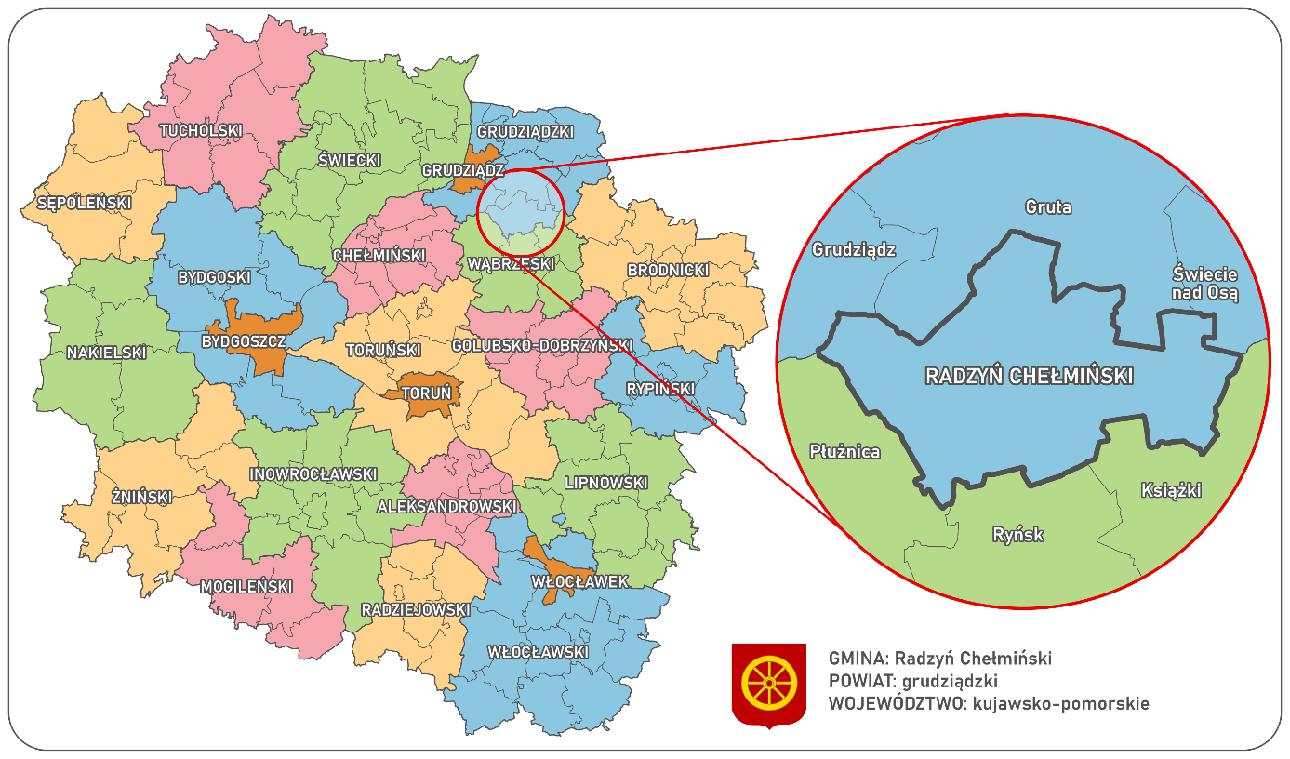
Rysunek 1. Położenie administracyjne Gminy.
Źródło: Opracowanie własne.

III. Wnioski z Diagnozy społeczno-gospodarczo-przestrzenno-klimatycznej Gminy – wyzwania rozwoju
W wyniku przeprowadzonych analiz sytuacji społeczno-gospodarczo-przestrzenno-klimatycznej zdiagnozowano następujące problemy i potencjały oraz odpowiadające im wyzwania rozwoju.
Tabela 1. Analiza SWOT, wyzwania rozwoju.
Potencjały i problemy rozwoju | Wyzwania rozwoju
SFERA SPOŁECZNA
- Niekorzystne zmiany demograficzne  - Niska aktywność społeczna i poziom integracji społecznej  - Niezadawalający poziom usług społecznych  w wybranym zakresie  - Wysoki udział osób korzystających z pomocy społecznej  - Korzystna sytuacja finansowa Gminy | - Zahamowanie niekorzystnych zmian demograficznych w zakresie liczby i struktury wg wieku mieszkańców  - Poprawa aktywności społecznej mieszkańców w zakresie zainteresowania sprawami Gminy  - Zmniejszenie liczby osób objętych opieką społeczną  - Poprawa poziomu/dostępności usług społecznych w zakresie edukacji, opieki przedszkolnej, integracji społecznej, kultury, opieki nad ludźmi starszymi, ochrony ludności cywilnej  - Poprawa funkcjonowania transportu publicznego, szczególnie w zakresie możliwości dostępu do obiektów spędzania czasu wolnego (godziny popołudniowe i święta), ale też dojazdów do pracy  - Racjonalne gospodarowanie budżetem Gminy.
SFERA GOSPODARCZA
- Średni poziom rozwoju działalności gospodarczej  - Pojawiające się korzystne uwarunkowania rozwoju terenów inwestycyjnych  - Korzystne uwarunkowania rozwoju działalności rolniczej  - Nieadekwatny rozwój działalności turystycznej do korzystnych uwarunkowań rozwoju  - Mniej korzystna niż średnio w gminach miejsko-wiejskich województwa sytuacja na rynku pracy | - Poprawa warunków rozwoju/prowadzenia działalności gospodarczej  - Wdrożenie działań utrwalających rozwój działalności rolniczej  - Przygotowanie terenów inwestycyjnych, szczególnie w oparciu o planowany przebieg drogi ekspresowej S5  - Poprawa warunków rozwoju turystyki, w tym dedykowanej odpowiadającej na aktualne potrzeby turystów  - Poprawa sytuacji na rynku pracy, szczególnie dla ludzi młodych i kobiet
SFERA PRZESTRZENNA, W TYM KLIMATYCZNA
- Polityka przestrzenna prowadzona w oparciu o mpzp  - Wysokie walory przyrodnicze  - Wysokie walory kulturowe  - Dobry stan środowiska  - Odczuwalne w coraz większym zakresie skutki zmian klimatu (coraz powszechniejsze ekstremalne zjawiska pogodowe)  - Niewystarczający zasób i standard mieszkań, szczególnie w zakresie zabudowy wielorodzinnej  - Infrastruktura techniczna wymagająca uzupełnienia  - Infrastruktura transportowa wymagająca dostosowania do zmieniających się uwarunkowań, w tym potrzeb różnych interesariuszy | - Utrwalenie prowadzenia prawidłowej polityki przestrzennej Gminy dostosowanej do aktualnych potrzeb  - Jednoczesna ochrona i racjonalne korzystanie z walorów środowiska przyrodniczego i kulturowego  - Powszechność realizacji zielonej i niebieskiej infrastruktury  - Pozyskanie od KOWR-u terenów na rzecz celu publicznego  - Tworzenie przestrzeni publicznych  - Poprawa warunków mieszkaniowych, w tym dostępności do mieszkań szczególnie w zakresie budownictwa wielorodzinnego  - Uzupełnienie i modernizacja infrastruktury technicznej  - Uzupełnienie i modernizacja infrastruktury transportowej
Źródło: Analizy własne.
W odpowiedzi na zdiagnozowane wyzwania rozwojowe przygotowano Plan strategiczny rozwoju Gminy. Odwołuje się on do czterech sfer jej rozwoju, które następnie stanowiły podstawę określenia celów strategicznych.

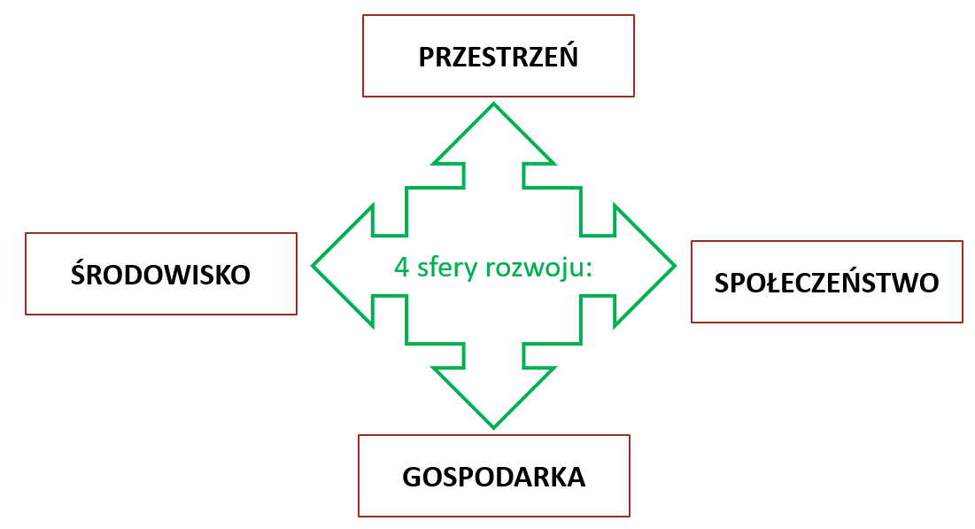
Rysunek 2. Schemat sfer rozwoju Gminy.
Źródło: Analizy własne.

IV. Misja i wizja ROZWOJU
Misja - idea, która przyświeca realizacji strategii/rozwojowi Gminy
AKTYWNA GMINA

Rysunek 3. Schemat misji rozwoju Gminy.
Źródło: Opracowanie własne.
Wizja - określa stan rzeczywistości w określonej perspektywie czasowej do jakiego zmierza samorząd lokalny. Jest ona wynikiem analizy bieżącej sytuacji, posiadanego potencjału, ambicji i potrzeb mieszkańców, uwarunkowań zewnętrznych oraz definiowanych na ich podstawie możliwości rozwoju
W 2035 roku Gmina Radzyń Chełmiński stanowi przyjazną przestrzeń racjonalnie zagospodarowywaną, z poszanowaniem walorów środowiska przyrodniczego
i kulturowego wykorzystywanych do jej rozwoju społecznego i gospodarczego.
Miasto Radzyń Chełmiński jest miastem kompaktowym i pełnym zieleni gwarantującym mieszkańcom Gminy dostępność do usług społecznych świadczonych na najwyższym poziomie. Pozostałe miejscowości w Gminie wspomagają miasto
w zapewnianiu wciąż zmieniających się potrzeb warunkujących atrakcyjność zamieszkania, odpoczynku i pracy.
Prowadzona polityka mieszkaniowa, w tym szczególnie w zakresie przygotowania programu mieszkaniowego odpowiadającego na bieżące potrzeby oraz powstające przestrzenie publiczne i usługi przyciągają nowych mieszkańców, którzy odkrywają
i sami tworzą warunki do rozwoju społecznego. W konsekwencji lokalna społeczność chce mieszkać w Gminie i decydować o jej rozwoju, co doprowadza w pierwszej kolejności do zahamowania procesu wyludniania się, a w dalszej kolejności do wzrostu liczby mieszkańców Gminy.
Rozbudowana sieć infrastruktury technicznej zapewnia bezawaryjne dostarczanie mediów, a zbudowana z kompatybilnego systemu dróg, dróg rowerowych i ciągów pieszych, sieć infrastruktury transportowej, pozwala na szybkie i wygodne przemieszczanie się.
W Gminie prowadzona jest i rozwijana działalność gospodarcza oparta na lokalnym potencjale wynikającym z uwarunkowań przyrodniczych i kulturowych Ziemi Chełmińskiej. W konsekwencji Gmina odznacza się rozpoznawalnym na rynku krajowym i regionalnym produktem turystycznym w zakresie turystyki rowerowej oraz konkurencyjną w skali kraju i regionu gospodarką w zakresie produkcji wysokiej jakości żywności.

V. Cele strategiczne rozwoju w wymiarze społecznym, gospodarczym, przestrzennym i klimatycznym oraz kierunki działań podejmowanych dla ich osiągnięcia, a także rezultaty planowanych działań
Cele strategiczne - określają co należy osiągnąć, aby wizja się zrealizowała. Cele operacyjne
w sposób bardziej szczegółowy definiują wyznaczone cele strategiczne
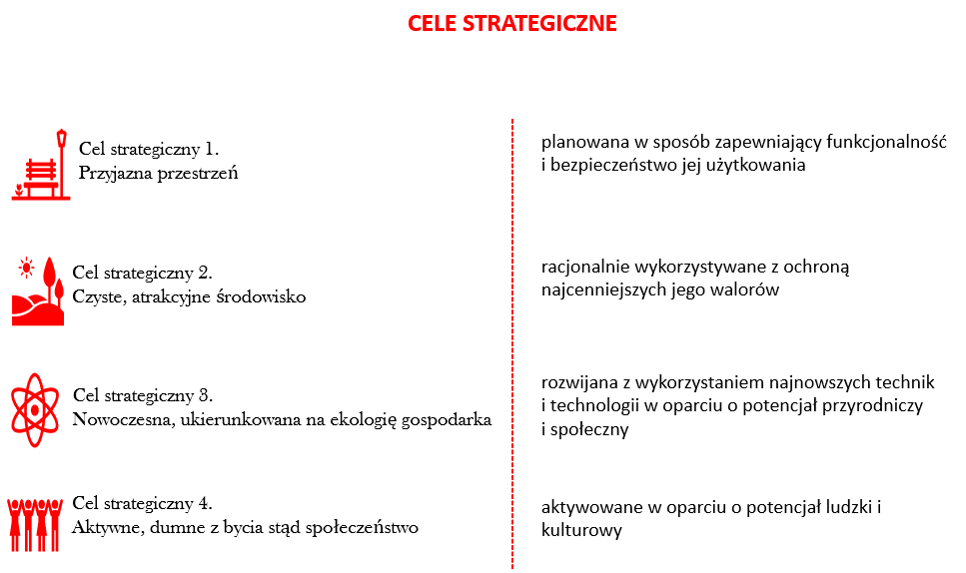
Rysunek 4. Schemat celów strategicznych .
Źródło: Analizy własne.

Kierunki działań - wyznaczają sposób w jaki planuje się uzyskać realizację celów operacyjnych i strategicznych.

Cel strategiczny 1. Przyjazna przestrzeń

1 .1. Racjonalne gospodarowanie przestrzenią
Prowadzenie aktywnej polityki przestrzennej, w tym opracowywanie aktów planowania przestrzennego w oparciu o analizy, koncepcje architektoniczne i rozwoju funkcjonalno-przestrzennego
Podejmowanie działań w zakresie rewitalizacji obszarów zdegradowanych
Kształtowanie systemu przestrzeni publicznych dostępnych dla wszystkich, w tym usuwanie barier architektonicznych
Kierunki działań
Prowadzenie i promocja działań na rzecz edukacji mieszkańców w zakresie zwiększania świadomości potrzeby zachowania ładu przestrzennego
Kształtowanie terenów zainwestowania w sposób eliminujący/ograniczający zagrożenia naturalne
Kształtowanie terenów zainwestowania w sposób eliminujący/ograniczający ewentualne konflikty społeczne i niekorzystne oddziaływanie na rozwój Gminy, w tym wynikające z planowanych inwestycji ponadlokalnych fragmentaryzujących przestrzeń Gminy
1.2. Sprawne systemy infrastruktury transportowej
Kształtowanie/wspieranie rozbudowy infrastruktury zapewniającej dostępność zewnętrzną Gminy
Kształtowanie infrastruktury zapewniającej spójność wewnętrzną Gminy, w tym poprawa jakości dróg gminnych
Kształtowanie systemu dróg rowerowych i pieszo-rowerowych wraz z infrastrukturą towarzyszącą
Kierunki działań
Budowa, rozbudowa, przebudowa infrastruktury towarzyszącej ciągom komunikacyjnym (chodników, oświetlenia, poboczy, parkingów i innej infrastruktury towarzyszącej)
Kształtowanie infrastruktury sprzyjającej korzystaniu z transportu publicznego, w tym nisko i zeroemisyjnego
Wspieranie budowy, budowa infrastruktury do ładowania pojazdów o napędach alternatywnych, w tym elektrycznych
Wdrażanie inteligentnych systemów ruchu drogowego

1.3. Sprawne systemy infrastruktury technicznej
Budowa i modernizacja infrastruktury zaopatrzenia w wodę
Budowa i modernizacja infrastruktury gromadzenia, oczyszczania i odprowadzania ścieków
Budowa, modernizacja infrastruktury oraz tworzenie kompleksowych i nowoczesnych rozwiązań w zakresie gospodarki odpadami
Kierunki działań
Rozwój infrastruktury zaopatrzenia w ciepło, w tym na bazie źródeł niskoemisyjnych
Kształtowanie warunków do rozwoju infrastruktury energetycznej, w tym odnawialnych źródeł energii
Kształtowanie warunków do sprawnego i sprawiedliwego przeprowadzenia procesu transformacji energetycznej
Kształtowanie warunków do rozwoju infrastruktury łączności

Działania:
Budowa parku miejskiego w centrum miasta wraz z usługami (kawiarnia, itp.)
Przejęcie parku podworskiego od Skarbu Państwa w Fijewie i utworzenie parku gminnego „Fijołek”
Budowa szaletów publicznych w mieście przystosowanych dla osób
z niepełnosprawnością
Budowa parkingów publicznych w mieście, w tym: za urzędem miasta, przy zamku
Opracowanie programu „Podzamcze dla mieszkańców” polegającego na stworzeniu wielofunkcyjnych przestrzeni publicznych
Modernizacja rynku starego miasta
Zagospodarowanie terenu przy grodzisku, w tym stworzenie ścieżki edukacyjnej
Utworzenie przestrzeni publicznych nad jeziorami w miejscowościach: Szumiłowo, Kneblowo, Bobrowo
Uporządkowanie terenu cmentarza ewangelickiego w miejscowości Mazanki
Zagospodarowanie działki w sąsiedztwie OSP w mieście jako przestrzeni publicznej
Lobbowanie na rzecz skablowania sieci elektroenergetycznych średnich i wysokich napięć
Lobbowanie na rzecz budowy światłowodu w mieście i na obszarach wiejskich
Realizacja punktów hot-spot w przestrzeniach publicznych
Rozbudowa monitoringu gminnego, szczególnie w punktach wjazdu do miasta
Wprowadzenie rozwiązań organizacyjnych na drogach – wprowadzenie pierwszeństwa dla pieszych i rowerzystów
Budowa PSZOK
Rozbudowa sieci kanalizacyjnej na terenach wiejskich
Opracowanie Koncepcji rozwoju dróg rowerowych w Gminie uwzględniającej m.in. wdrażanie jednolitych wysokich standardów technicznych dla tras rowerowych, koordynację rozwoju systemu dróg rowerowych, tak by zapewnić ich spójność
i wysoką jakość
Budowa dróg rowerowych wraz z infrastrukturą dla rowerzystów,
Lobbowanie na rzecz budowania dróg rowerowych wzdłuż dróg powiatowych, wojewódzkich
Oczekiwane rezultaty oraz mierniki realizacji celu:

Tabela 2. Oczekiwane rezultaty i mierniki realizacji celu 1.
Oczekiwany rezultat realizacji celu | Miernik rezultatu | Wartość
Ukształtowana spójna przestrzeń Gminy | Liczba zgłoszonych konfliktów społecznych | spadek
Funkcjonalne i atrakcyjne przestrzenie publiczne | Liczba zmodernizowanych/wybudowanych przestrzeni publicznych | wzrost
Poprawa świadomości społecznej w zakresie potrzeby wprowadzania ładu przestrzennego | Liczba nowych obiektów z wykorzystaniem obcych geograficznie zdobień, stylów w architekturze | spadek
Poprawa spójności transportowej Gminy | Liczba zmodernizowanych/wybudowanych dróg gminnych | wzrost
Poprawa bezpieczeństwa w ruchu drogowym | Liczba wypadków drogowych na terenie Gminy | spadek
Poprawa dostępności zewnętrznej Gminy | Liczba wybudowanych/zmodernizowanych dróg krajowych, wojewódzkich, powiatowych | wzrost
Poprawa konkurencyjności transportu publicznego | Liczba połączeń bezpośrednich do miasta Grudziądza transportem publicznym | wzrost
Poprawa konkurencyjności transportu drogowego | Liczba wybudowanych dróg rowerowych | wzrost
Poprawa dostępu i funkcjonowania infrastruktury technicznej | Liczba wybudowanych/zmodernizowanych obiektów infrastruktury technicznej, długość wybudowanej/zmodernizowanej sieci infrastruktury technicznej | wzrost
Wzrost mocy zainstalowanej pochodzącej z OZE | Liczba instalacji OZE poddanych repaweringowi; liczba nowych instalacji OZE | wzrost
Źródło: Analizy własne

Cel strategiczny 2. Czyste, atrakcyjne środowisko

2 .1. Ochrona i racjonalne wykorzystanie walorów przyrodniczych i kulturowych Gminy
Kształtowanie lokalnych ciągów ekologicznych
Zachowanie, ochrona i poprawa stanu obszarów o wysokich walorach przyrodniczych
Aktywne uczestnictwo w kształtowaniu systemu przyrodniczych obszarów chronionych w regionie i kraju
Aktywna promocja walorów przyrodniczych Gminy
Kierunki działań
Zachowanie, ochrona i poprawa stanu obiektów i obszarów o wysokich walorach kulturowych
Aktywne uczestnictwo w kształtowaniu systemu kulturowych obszarów chronionych w regionie i kraju
Aktywna promocja walorów kulturowych Gminy
2.2. Aktywna ochrona komponentów środowiska, w tym szczególnie wód i powietrza
Prowadzenie i promocja działań na rzecz poprawy stanu i jakości powietrza, w tym ograniczania niskiej emisji
Prowadzenie i promocja działań na rzecz poprawy stanu i jakości wód, w tym rozwój retencji
Kierunki działań
Prowadzenie i promocja działań na rzecz poprawy stanu powierzchni ziemi, w tym likwidacja nielegalnych składowisk
Prowadzenie i promocja działań na rzecz poprawy stanu pozostałych komponentów środowiska
2.3. Przystosowanie się do zmian klimatycznych
Wykorzystanie zmian klimatycznych do rozwoju społeczno-gospodarczego Gminy
Zabezpieczenie przed negatywnymi skutkami zmian klimatu, szczególnie powodziami i suszami
Kierunki działań
Kształtowanie zielonej i niebieskiej infrastruktury w mieście i zwartych miejscowościach wiejskich
Wdrażanie rozwiązań technicznych i technologicznych służących transformacji energetycznej
Prowadzenie kampanii informacyjnej dotyczącej zmian klimatycznych
Działania:
Nawiązanie współpracy z Wodami Polskimi w zakresie oczyszczenia brzegów jezior
Realizacja niebieskiej i zielonej infrastruktury w przestrzeniach publicznych
w mieście i w obszarach wiejskich
Prowadzenie kampanii społecznej na rzecz ekologii
Prowadzenie kampanii społecznej na rzecz sprzątania po pupilach, organizacja miejsc wyprowadzania psów
Budowa/odtworzenie zbiornika retencyjnego przy zamku
Oczekiwane rezultaty oraz mierniki realizacji celu:

Tabela 3. Oczekiwane rezultaty i mierniki realizacji celu 2.
Oczekiwany rezultat realizacji celu | Miernik rezultatu | Wartość
Spójny system przyrodniczy Gminy | Udział w ogólnej powierzchni Gminy terenów zieleni naturalnej | zachowanie/wzrost
Wzrost sprawczości w kształtowaniu systemów przyrodniczych i kulturowych obszarów i obiektów chronionych w kraju i regionie | Liczba obiektów, obszarów wnioskowanych do ochrony lub zmiany ochrony | wzrost
Poprawa stanu obiektów o wysokich walorach kulturowych | Liczba zmodernizowanych obiektów objętych opieką WKZ | wzrost
Wzrost rozpoznawalności Gminy | Liczba odsłon strony internetowej Gminy | wzrost
Poprawa/utrzymanie dobrego stanu ogólnego środowiska | Liczba dni z przekroczeniem norm zanieczyszczenia powietrza w ciągu roku | spadek
Umiejętność i powszechność stosowania działań adaptacyjnych do zmian klimatu | Liczba projektów realizowanych na terenie Gminy związanych z adaptacją do zmian klimatu | wzrost
Powszechność realizacji zielonej i niebieskiej infrastruktury | Liczba nowych obiektów/przestrzeni zielonej i niebieskiej infrastruktury | wzrost
Źródło: Analizy własne


Cel strategiczny 3. Nowoczesna, ukierunkowana na ekologię gospodarka

3.1. Atrakcyjne/sprzyjające warunki dla prowadzenia działalności gospodarczej

Zapewnienie/wspieranie tworzenia uzbrojonych terenów dla działalności usługowej i magazynowo - produkcyjnej (aktywności gospodarczej) i ich promocja
Kierunki działań
Zapewnianie wsparcia w zakresie rozpoczęcia i prowadzenia działalności gospodarczej

3.2. Zagospodarowane walory środowiska przyrodniczego i kulturowego
Wspieranie rozwoju/prowadzenia działalności rolniczej, w tym wprowadzania innowacji w rolnictwie
Wspieranie organizacji i stowarzyszeń związanych z działalnością rolniczą oraz współpracy rolników z tymi organizacjami i stowarzyszeniami
Wspieranie i inicjowanie partnerstwa i zrzeszania się rolników
Wspieranie rozwoju/prowadzenia działalności turystycznej, w tym realizacja i wspieranie realizacji infrastruktury turystyczno-rekreacyjnej
Kierunki działań
Promocje lokalnej twórczości kulturowej i tradycji rzemieślniczej oraz wspieranie powstawania i promowanie opartych na nich produktów lokalnych
Promocja lokalnych walorów przyrodniczych oraz wspieranie powstawania i promowanie opartych na nich produktów lokalnych
Realizacja sieci szlaków turystycznych na bazie dziedzictwa przyrodniczo-kulturowo-historycznego
Wspieranie i inicjowanie partnerstwa i zrzeszania się osób prowadzących działalność turystyczną

3.3. Atrakcyjne/sprzyjające warunki dla rozwoju zawodowego mieszkańców
Promowanie postawy przedsiębiorczej wśród mieszkańców
Prowadzenie/wspieranie działań podnoszących kompetencje zawodowe mieszkańców, w tym wspieranie przedsiębiorców szkolących pracowników i tworzących miejsca pracy
Kierunki działań
Wspieranie szkolnictwa zawodowego odpowiadającego na potrzeby rynku pracy, w tym szczególnie w zakresie działalności rolniczej, turystycznej
Prowadzenie/wspieranie działań służących możliwości łączenia życia zawodowego z rodzinnym

Działania:
Utworzenie terenów inwestycyjnych (produkcyjno-magazynowych), szczególnie w sąsiedztwie planowanej drogi S5
Zawiązanie współpracy z pomorską specjalną strefą ekonomiczną w zakresie objęcia jej działaniami terenów inwestycyjnych w Gminie
Utworzenie targowiska miejskiego
Utworzenie miejsca na targowisku miejskim dedykowanego produktom lokalnym
Utworzenie „Inkubatora przetwórstwa rolno-spożywczego”
Analiza możliwości utworzenia w strukturze Urzędu Miejskiego Centrum Obsługi Inwestora, w tym stanowiska odpowiedzialnego za poszukiwanie finansowania, opracowywanie i pomoc w opracowywaniu wniosków projektów organizacyjno-inwestycyjnych
Stworzenie bazy informacyjnej dotyczącej:
• możliwości inwestowania na terenie Gminy,
• przedsiębiorców lokalnych tworzących, działających na terenie Gminy z określeniem branży i nazw produktów/usług,
oraz udostępnienie jej na stronie internetowej Gminy, w mediach społecznościowych, tablicach informacyjnych (sołeckich)
Opracowanie i wdrożenie programu wsparcia usług w rynku starego miasta
Utworzenie lokalnej strefy gospodarczej – terenów usługowo-produkcyjnych przy zjeździe z drogi S5
Opracowanie znaku graficznego „Teraz Radzyń” dla lokalnych produktów oraz zasad jego przyznawania
Opracowanie koncepcji rozwoju turystyki w gminie, w tym rowerowej, pielgrzymkowej, w tym wsparcia budowy i modernizacji infrastruktury noclegowej
Utworzenie Parku kulturowego na bazie dziedzictwa kulturowego sanktuarium
i kościołów (Dębieniec, Radzyń Chełmiński, Rywałd)
Opracowanie miejscowych planów zagospodarowania przestrzennego terenów inwestycyjnych
Zakup i wdrożenie aplikacji zawierającej niezbędnie informacje w zakresie oferty gospodarczej Gminy
Aktywne prowadzenie zakładki na stronie internetowej urzędu miasta zawierającej informacje o możliwościach prowadzenia działalności gospodarczej w Gminie
Współpraca samorządu ze wszystkimi podmiotami zainteresowanymi promocją
i rozwojem gospodarki, w tym promocją i rozwojem mobilności rowerowej oraz infrastruktury rowerowej,
Umieszczanie przedsięwzięć związanych z rozwojem działalności gospodarczej, w tym z promocją i rozwojem ruchu rowerowego oraz infrastruktury rowerowej w Gminie
w wojewódzkich i krajowych dokumentach strategicznych
Wspieranie inicjatyw lokalnych mających na celu rozwój gospodarczy, w tym rozwój infrastruktury rowerowej i popularyzację transportu rowerowego,
Wspieranie rozwoju infrastruktury technicznej i transportowej służącej rozwojowi działalności gospodarczej
Wspieranie rozwoju infrastruktury turystycznej, w tym miejsc noclegowych
o zróżnicowanym standardzie
Utworzenie szlaku/ów turystycznego
Zakup aplikacji turystycznej
Opracowanie znaku graficznego pokazującego atrakcje turystyczne Gminy
i umieszczenie tablic w miejscach takich jak zjazdy z dróg krajowych
Opracowanie i wdrożenie działań organizacyjno-prawnych służących rozwojowi działalności gospodarczej
Opracowanie programu wsparcia przedsiębiorców kształcących młodych pracowników
Wprowadzenie do szkół „pogadanek” z przedsiębiorcami w ramach edukacji przedsiębiorczej

Oczekiwane rezultaty oraz mierniki realizacji celu:

Tabela 4. Oczekiwane rezultaty i mierniki realizacji celu 3.
Oczekiwany rezultat realizacji celu | Miernik rezultatu | Wartość
Poprawa atrakcyjności Gminy dla prowadzenia działalności gospodarczej | Liczba podmiotów działalności gospodarczej zarejestrowanych w systemie REGON/1 tys. osób | wzrost
Umiejętności powszechność wykorzystania walorów przyrodniczych i kulturowych do rozwoju działalności gospodarczej | Liczba działalności gospodarczych opartych na walorach przyrodniczych i kulturowych | wzrost
Ugruntowana obecność Gminy na ponadlokalnym rynku działalności gospodarczej, w tym szczególnie turystycznej, rolno-spożywczej, produkcyjnej | Obecność przedsiębiorców z terenu Gminy na ponadlokalnych targach, wystawach | wystąpienie zjawiska
Funkcjonujące tereny inwestycyjne | Powierzchnia wyznaczonych terenów inwestycyjnych | wzrost
Objęcie terenów inwestycyjnych miejscowymi planami zagospodarowania przestrzennego (mpzp) | Liczba mpzp uchwalonych dla terenów inwestycyjnych | wzrost
Objęcie opieką terenów inwestycyjnych w Gminie PSE | Tereny inwestycyjne objęte opieką PSE | wystąpienie zjawiska
Wzrost aktywności zawodowej mieszkańców | Liczba osób fizycznych prowadzących działalność gospodarczą/1 tys. osób | wzrost
Poprawa sytuacji na rynku pracy, w tym szczególnie dla kobiet | Udział kobiet bezrobotnych w ogólnej liczbie kobiet | spadek
Źródło: Analizy własne


Cel strategiczny 4. Aktywne, dumne z bycia stąd społeczeństwo
4.1. Podniesienie poziomu aktywności społecznej
Wspieranie, inicjowanie różnych form integracji społecznych, w tym działalności organizacji społecznych
Wspieranie lokalnych liderek i liderów w prowadzeniu działalności na rzecz Gminy
Kierunki działań
Podejmowanie działań na rzecz poprawy jakości i dostępności usług edukacji dorosłych
Wspieranie mieszkańców w zakresie podnoszenia kompetencji społecznych
Kształtowanie prawidłowych postaw obywatelskich, w tym w zakresie dbałości o dobro wspólne
Budowanie sprawnej komunikacji społecznej Gminy z mieszkańcami
4.2. Wysoki poziom świadczenia usług społecznych
Podejmowanie działań na rzecz poprawy jakości i dostępności usług opieki, wychowania i edukacji dzieci i młodzieży
Podejmowanie działań na rzecz poprawy jakości i dostępności usług ochrony zdrowia i opieki społecznej
Kierunki działań
Podejmowanie działań na rzecz poprawy jakości i dostępności usług kultury, sportu i rekreacji
Podejmowanie działań na rzecz poprawy jakości i dostępności usług bezpieczeństwa
Podejmowanie działań na rzecz poprawy jakości i dostępności usług transportu publicznego
4.3. Atrakcyjna i funkcjonalna infrastruktura mieszkaniowa
Prowadzenie aktywnej gminnej polityki mieszkaniowej prowadzącej do realizacji inwestycji mieszkaniowych oraz podniesienia standardu istniejących mieszkań
Wspieranie deweloperów w kształtowaniu inwestycji mieszkaniowych odpowiadających na różnorodne potrzeby
Kierunki działań
Wspieranie mieszkańców w realizacji (budowa/modernizacja) inwestycji mieszkaniowych z zastosowaniem najnowszych technik i technologii,
w tym służących transformacji energetycznej
Działania:
Budowa i organizacja domu kultury
Opracowanie programu efektywniejszego wykorzystania hali sportowej i hali lodowiskowej
Utworzenie i organizacja rozpoznawalnego w regionie wydarzenia kulturalno-rozrywkowego – koncerty organowe
Lobbowanie na rzecz modernizacji starego młyna, np. pod funkcję mieszkaniowe (apartamenty)
Zagospodarowanie terenu przy planowanym domu dziennego pobytu dla seniorów
Budowa boiska przy ul. Fijewo w Radzyniu Chełmińskim
Budowa świetlic wiejskich w miejscowościach: Mazanki, Gołębiewo
Przystosowanie budynków szkolnych dla osób z niepełnosprawnością (montaż wind, itp.)
Przygotowanie terenów pod zabudowę mieszkaniową wielorodzinną – opracowanie miejscowego planu zagospodarowania przestrzennego
Realizacja mieszkań komunalnych
Przeprowadzenie kampanii promocyjnej nowych osiedli w mediach społecznościowych, TV, prasie, na bilbordach, itp.
Oczekiwane rezultaty oraz mierniki realizacji celu:

Tabela 5. Oczekiwane rezultaty i mierniki realizacji celu 4.
Oczekiwany rezultat realizacji celu | Miernik rezultatu | Wartość
Poprawa aktywności obywatelskiej mieszkańców | Liczba osób biorących udział w konsultacjach społecznych | wzrost
Poprawa zaufania społecznego, w tym do władz Gminy | Liczba spraw w urzędzie, do których zaangażowano osoby spoza administracji | wzrost
Poprawa dostępności usług społecznych | Liczba wybudowanych/zmodernizowanych obiektów świadczenia usług społecznych | wzrost
Poprawa warunków zamieszkania | Liczba oddanych nowych mieszkań/1000 osób, liczba oddanych nowych mieszkań komunalnych/100 osób oczekujących | wzrost
Opracowane mpzp dla terenów zabudowy mieszkaniowej wielorodzinnej | Powierzchnia terenów objęta mpzp dla terenów zabudowy mieszkaniowej wielorodzinnej (ha) | wzrost
Źródło: Analizy własne.

VI. MODEL STRUKTURY FUNKCJONALNO-PRZESTRZNNEJ GMINY
Model struktury funkcjonalno-przestrzennej przedstawia w sposób graficzny
i opisowy elementy kształtujące przestrzeń Gminy, ich rozmieszczenie, pełnione funkcje, a także relację jakie zachodzą między tymi elementami. Wskazuje, jak obecne i planowane zagospodarowanie będzie miało wpływ na rozwój społeczny, gospodarczy i przestrzenny tego obszaru. Przedstawia on docelowy układ przestrzenny oraz powiązania pomiędzy kluczowymi formami zagospodarowania terenu, które realizują określone funkcje wynikające z ich przeznaczenia. Elementy te, poprzez odpowiednie działania – takie jak wzmacnianie mocnych stron oraz ograniczanie przeszkód – będą wspierać i pobudzać rozwój Gminy.
STRUKTURA SIECI OSADNICZEJ WRAZ Z ROLĄ I HIERARCHIĄ JEDNOSTEK OSADNICZYCH ORAZ GŁÓWNYMI ELEMENATMI INFRASTUKTURY SPOŁECZNEJ
Sieć osadnicza Gminy Radzyń Chełmiński składa się z miasta Radzyń Chełmiński oraz 19 miejscowości zorganizowanych w ramach 15 sołectw. Biorąc pod uwagę pełnione przez nie funkcje w lokalnej strukturze osadniczej, stopień rozwoju infrastruktury społecznej, poziom dostępności komunikacyjnej oraz możliwości świadczenia usług publicznych, wyznacza się następującą strukturę hierarchiczną
w ramach tej sieci:
- Główny ośrodek Gminy (miasto Radzyń Chełmiński),
- Ośrodek wspomagający (Rywałd),
- Pozostałe miejscowości (Czeczewo, Dębieniec, Fijewo, Gawłowice, Gziki, Gołębiowo, Kneblowo, Mazanki, Nowy Dwór, Rozental, Radzyń Wieś, Radzyń Wybudowanie, Stara Ruda, Szumiłowo, Wymysłowo, Zakrzewo, Zielnowo)

SYSTEM POWIĄZAŃ PRZYRODNICZYCH I KRAJOBRAZOWYCH
OBSZARY PRAWNIE CHRONIONE:
- Obszar Chronionego Krajobrazu Strefy Krawędziowej Doliny Wisły [1]
- Użytki ekologiczne [3]
- Pomnik przyrody [1]
KORYTARZE EKOLOGICZNE
- Ponadlokalny korytarz ekologiczny wg IBS PAN w Białowieży „Lasy Brodnickie - Dolina Wisły” [1]

GŁÓWNE ELEMENTY INFRASTRUKTURY TECHNICZNEJ
- korytarze przebiegu linii elektroenergetycznych wysokich i najwyższych napięć
  - linia elektroenergetyczna 400kV relacji Grudziądz Węgrowo – Płock
  - linia elektroenergetyczna 220kV relacji Toruń Elana – Grudziądz Węgrowo
  - linie elektroenergetyczne 110kV relacji Grudziądz – Radzyń i Radzyń – Jabłonowo wraz ze stacjami elektroenergetycznymi Radzyń Chełmiński oraz Gawłowice
- elektrownie wiatrowe [43-44]
- elektrownie słoneczne [2] w miejscowościach Radzyń-Wybudowanie i Mazanki
- stacje bazowe telefonii komórkowej [2] w miejscowościach Radzyn Chełmiński, Fijewo.
- oczyszczalnia ścieków [1]
- ujęcia wód [3] w miejscowościach: Radzyń Chełmiński, Rywałd, Mazanki
- punkt selektywnej zbiórki odpadów komunalnych zlokalizowany na terenie oczyszczalni ścieków
- korytarz przebiegu planowanego gazociągu wysokiego ciśnienia DN1000 relacji Gustorzyn – Gardeja
GŁÓWNE KORYTARZE I ELEMENTY SIECI TRANSPORTOWYCH, W TYM PIESZYCH I ROWEROWYCH
- korytarze przebiegu planowanej drogi ekspresowej S5 wraz z węzłem - planowana droga ekspresowa S5 relacji Wirwajdy – Nowe Marzy. Jest to droga stanowiąca połączenie o znaczeniu europejskim tworząca Transeuropejską sieć transportową TEN-T. Planowany odcinek S5 połączy drogą szybkiego ruchu drogę ekspresową S7 (Ostróda) z autostradą A1 (Grudziądz). Powstanie korytarz transportowy wschód-zachód i tym samym strategiczne połączenie głównych ośrodków gospodarczych regionu.
- drogi wojewódzkie
  - 534 relacji Grudziądz – Wąbrzeźno – Golub-Dobrzyń – Rypin
  - 538 relacji Radzyń Chełmiński – Łasin – Nowe Miasto Lubawskie – Uzdowo – Rozdroże
  - 543 relacji Paparzyn – Radzyń Chełmiński – Jabłonowo Pomorskie – Grzybno – Szabda
- planowana obwodnica po zachodniej stronie miasta Radzyn Chełmiński w ciągu drogi wojewódzkiej nr 534
- drogi powiatowe o nr 1387C, 1401C, 1407C, 1413C, 1415C, 1416C, 1417C, 1418C, 1419C, 1420C, 1421C, 1422C, 1423C, 1424C
- drogi gminne
- drogi rowerowe i pieszo-rowerowe, w tym:
  - wzdłuż drogi wojewódzkiej nr 543 relacji Radzyń Chełmiński - Czeczewo – Gołębiewo
  - wzdłuż drogi powiatowej nr 1416C relacji Radzyń – Chełmiński – Kneblowo
  - wzdłuż drogi gminnej nr 041614C relacji Radzyń Chełmiński – Wymysłowo
  - planowana wzdłuż drogi wojewódzkiej nr 543 relacji Gołębiowo – Rywałd – granica gminy
  - planowana wzdłuż drogi powiatowej nr 1416C relacji Kneblowo – Zielnowo
- korytarze przebiegu wariantów kolei dużych prędkości nr 5 w ramach realizacji CPK – planowana linia kolejowa dużych prędkości nr 5 relacji węzeł CPK – Płock – Grudziądz – Gdańsk (inwestycja na początkowym etapie planowania)
ELEMENTY PRZESTRZENI GMINY STANOWIĄCE POTENCJAŁ DO WYKORZYSTANIA NA RZECZ ROZWOJU SPOŁECZNO-GOSPODARCZEGO
- PRZESTRZEŃ ROLNICZA
  - obszary o wysokim potencjale rolnictwa (obszary koncentracji gleb wysokich klas bonitacyjnych I-III)
  - utworzenie targowiska gminnego
  - utworzenie targowiska gminnego
- OBIEKTY O WYSOKICH WALORACH ROZWOJU DZIAŁALNOŚCI TURYSTYCZNEJ
  - zamek krzyżacki z przedzamczem
  - utworzenie parku kulturowego na bazie klasztoru i kościołów (Rywałd, Radzyń Chełmiński, Dębieniec)
  - wiatrak „holender”
  - galeria stodoła
  - grodzisko
  - jeziora: Szumiłowo, Kneblowo, Bobrowo
- TERENY ROZWOJU DZIAŁALNOŚCI PRODUKCYJNO-USŁUGOWEJ, W TYM TERENY INWESTYCYJNE
  - analiza możliwości utworzenia terenów inwestycyjnych w obszarach przywęzłowych
  - rynek starego miasta
ELEMENTY PRZESTRZENI WYMAGAJĄCE SZCZEGÓLNEJ UWAGI I DZIAŁAŃ W CELU OGRANICZENIA LUB ROZWIĄZANIA PROBLEMÓW ZWIĄZANYCH Z ROZWOJEM GMINY
- korytarze przebiegu planowanej infrastruktury transportowej fragmentaryzujące przestrzeń Gminy
- tereny silnie zagrożone suszą wg Planu Przeciwdziałania Skutkom Suszy
- miejsce występowania obszaru osuwania się mas ziemnych
- niebezpieczny odcinek ruchu drogowego
- obszar realizacji inwestycji OZE jako uzupełnienie istniejącego zagospodarowania
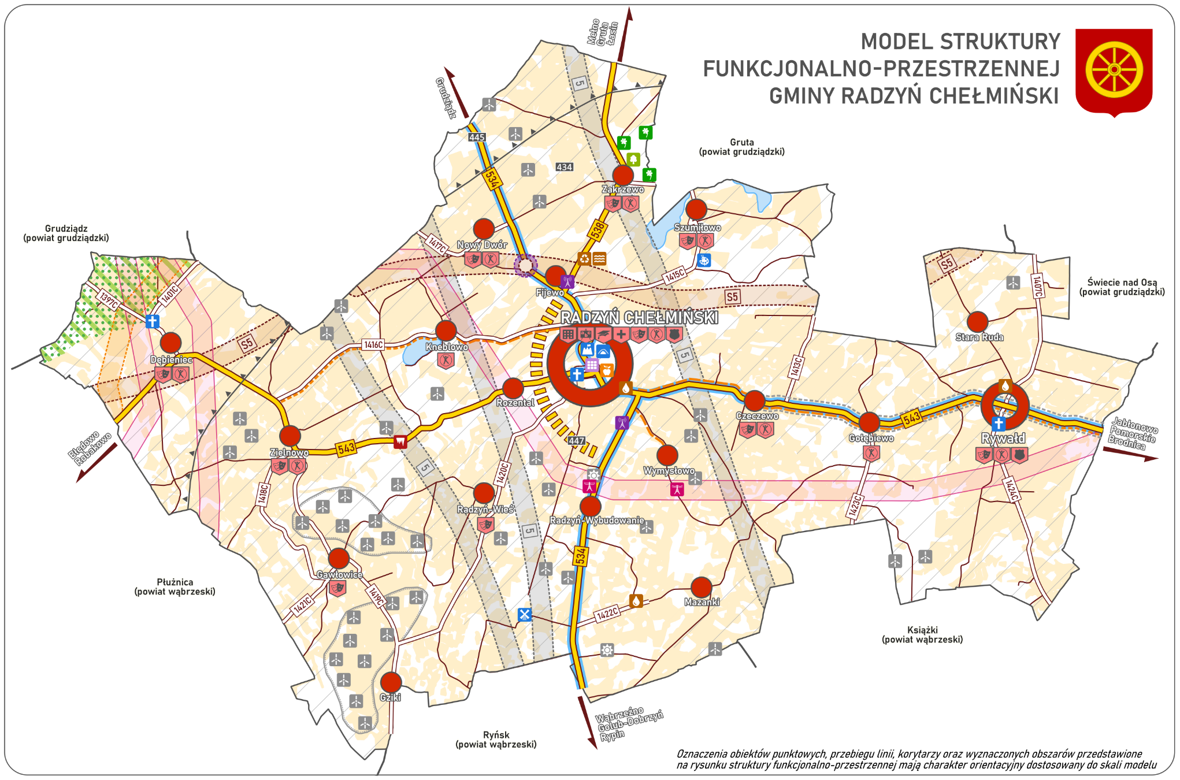
Rysunek 5. Model struktury funkcjonalno-przestrzennej Gminy
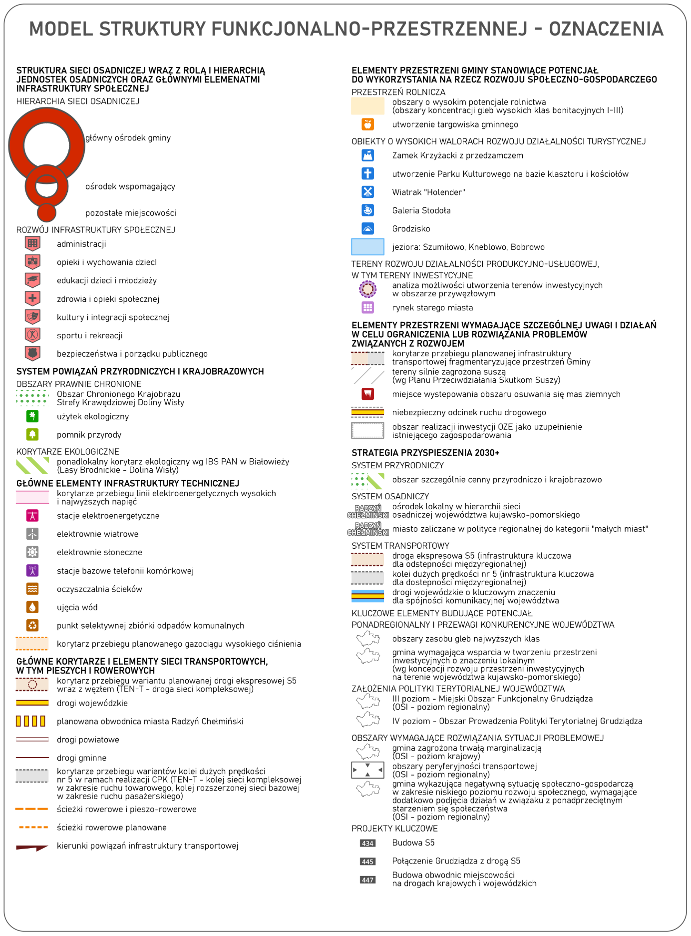
Źródło: Analizy własne

VII. ustalenia i rekomendacje w zakresie kształtowania i prowadzenia polityki przestrzennej w Gminie
Dla prowadzenia prawidłowej gospodarki przestrzennej w Gminie określa się następujące ustalenia i rekomendacje kształtowania polityki przestrzennej, stanowiące ramę do opracowywania wszystkich aktów planowania przestrzennego i prowadzenia wszelkich działań odbywających się w przestrzeni Gminy. Zaznacza się jednak, iż właściwe planowanie przestrzeni będzie miało miejsce poprzez sporządzane akty planowania przestrzennego, które określą, na podstawie bardziej szczegółowych analiz przestrzeni, ustalenia jej zagospodarowania.
Niniejsze Ustalenia i rekomendacje zostały opracowane zgodnie z ustawą o samorządzie gminnym (Dz.U.2023.40 t.j.) oraz z uwzględnieniem zapisów Strategii rozwoju województwa kujawsko-pomorskiego do 2030 roku – Strategia przyspieszenia 2030+ (Uchwała Nr XXVIII/399/20 Sejmiku Województwa Kujawsko-Pomorskiego).
W zakresie zasad ochrony środowiska i jego zasobów, w tym ochrony powietrza, przyrody i krajobrazu, ochrony dziedzictwa kulturowego i zabytków oraz dóbr kultury współczesnej; kształtowania rolniczej i leśnej przestrzeni produkcyjnej

Dotyczące ochrony przyrody:
- Zachowanie ciągłości, lub przywrócenie tej ciągłości, jeśli to możliwe, lokalnych i ponadlokalnych ciągów ekologicznych
- Ochrona obiektów i obszarów podlegających ochronie na podstawie ustawy prawo ochrony przyrody i innych o wysokich walorach przyrodniczych
- Ochrona istniejącej zieleni przydrożnej, miedz, cieków naturalnych, rowów melioracyjnych i wprowadzanie nowej zieleni
Dotyczące ochrony krajobrazu:
- Ochrona krajobrazu wiejskiego Gminy poprzez zachowanie przydrożnych
i śródpolnych zadrzewień oraz stosowanie w zabudowie materiałów i ozdobień wykorzystujących detale architektoniczne charakterystyczne dla historycznej zabudowy
- Ochrona krajobrazu miasta poprzez zachowanie historycznego układu urbanistycznego oraz stosowanie w zabudowie materiałów i ozdobień wykorzystujących detale architektoniczne charakterystyczne dla historycznej zabudowy miasta. Kontynuacja rozwoju miasta „do wewnątrz” poprzez wypełnianie utrwalonych struktur urbanistycznych i wykreowanie tzw. miasta krótkich odległości.
Dotyczące ochrony i poprawy stanu wód:
- Poprawa jakości wód powierzchniowych poprzez wdrażanie działań ochronnych i naprawczych w odpowiedzi na zagrożenia zidentyfikowane dla poszczególnych JCWP, zgodnie z przepisami odrębnymi.
- Poprawa jakości wód podziemnych poprzez ochronę i przestrzeganie zasad zagospodarowania terenów ujęć wód zapisanych w decyzjach administracyjnych, w odpowiedzi na zagrożenia zidentyfikowane dla poszczególnych JCWPd, zgodnie z przepisami odrębnymi.
- Przeciwdziałanie skutkom suszy, w tym m.in. poprzez rozwój terenów, urządzeń retencji naturalnej i sztucznej, racjonalne wykorzystywanie wód do celów nawodnień w rolnictwie.
Dotyczące ochrony i poprawy stanu jakości powietrza atmosferycznego i klimatu akustycznego:
- Rozwój grupowych systemów zaopatrzenia w ciepło (zgodnie z rachunkiem ekonomicznym) w zwartych miejscowościach wiejskich oraz mieście
- Wprowadzanie rozwiązań ochronnych, łagodzących, w tym terenów zieleni izolacyjnej i ochronnej od obiektów/przestrzeni mogącymi wpływać niekorzystnie na inne funkcjonalności Gminy (mogących być źródłem zanieczyszczeń powietrza i hałasu, emisji odorów), w tym od dróg (szczególnie od planowanej drogi ruchu przyspieszonego S5), obiektów przemysłowych, ferm chowu i hodowli zwierząt.
- Sytuowanie zakładów przemysłowych i innych obiektów emitujących hałas poza obszarem osiedli mieszkaniowych i terenów usług (turystyki, edukacji, kultury, sportu i rekreacji).
- Wprowadzanie zielonej i niebieskiej infrastruktury w tereny zainwestowane.
Dotyczące ochrony i racjonalnego wykorzystania udokumentowanych kopalin:
- Ochrona obszarów występowania udokumentowanych złóż kopalin oraz ich eksploatacja zgodnie z przepisami odrębnymi.
Dotyczące kształtowania rolniczej i leśnej przestrzeni produkcyjnej:
- Ochrona gruntów rolnych III klasy bonitacyjnej zgodnie z przepisami odrębnymi oraz pozostałymi ustaleniami Strategii warunkującymi rozwój innych funkcjonalności w Gminie niż rolnicza
- Ograniczanie zmiany użytkowania gleb pochodzenia organicznego
i zachowanie ich funkcji ekologicznych
- Utrzymanie, zachowanie i wprowadzanie nowych zadrzewień i zakrzewień śródpolnych i przydrożnych, torfowisk, i naturalnych zbiorników wodnych.
- Zapewnienie sprawnego działania systemów melioracyjnych poprzez modernizację i odbudowę melioracji wodnych objętych ewidencją, utrzymanie urządzeń melioracji wodnych, w tym otwartych rowów we właściwym stanie technicznym.
- Realizacja niezbędnej w działalności rolniczej infrastruktury technicznej, m.in. drogowej, energetycznej, kanalizacyjnej, itd. oraz przebudowa istniejącej infrastruktury
- Ochrona lasów, w tym lasów ochronnych zgodnie z przepisami odrębnymi
- Prowadzenie gospodarki leśnej zgodnie z zasadami określonymi w planach urządzenia lasów (zarówno państwowych jak i prywatnych) w oparciu
o przepisy odrębne, w tym lasów o funkcji ochronnej
- Zachowanie wielofunkcyjnej funkcji lasów, w tym wzbogacanie ich funkcji ekologicznych.
- Zachowanie w dobrym stanie, realizacja nowych dróg i dojazdów przeciwpożarowych oraz punktów zaopatrzenia w wodę w ramach ochrony przeciwpożarowej.
Dotyczące ochrony dziedzictwa kulturowego i zabytków oraz dóbr kultury współczesnej:
- Ochrona zabytków architektury i budownictwa wpisanych do rejestru zabytków zgodnie z przepisami odrębnymi
- Ochrona i zachowanie w dobrym stanie/przywrócenie dobrego stanu zabytków architektury i budownictwa figurujących w gminnej ewidencji zabytków zgodnie z przepisami odrębnymi
- Ochrona i zachowanie w dobrym stanie zabytków archeologicznych, zgodnie
z przepisami odrębnymi
- Kształtowanie nowej zabudowy lokalizowanej w sąsiedztwie lub obszarze widzenia istniejącej zabudowy o walorach zabytkowych (w tym nie podlegających ochronie) w sposób umożliwiający harmonijne współistnienie elementów historycznych i współczesnych.
- Realizacja szlaków kulturowych służących promocji i ekspozycji zasobów kultury.

W zakresie kierunków zmian w strukturze zagospodarowania terenów, w tym określenia szczególnych potrzeb w zakresie nowej zabudowy mieszkaniowej

Kształtowanie wielofunkcyjnych zwartych ośrodków obsługi i rynku pracy - kształtowanie zabudowy w istniejących ośrodkach osadniczych, zgodnie z przyjętą hierarchią sieci osadniczej wraz z zapewnieniem swobodnego dostępu do infrastruktury społecznej oraz świadczonych na jej podstawie usług publicznych oraz terenów służących rozwojowi rynku pracy.
Kształtowania terenów działalności turystycznej i rekreacyjnej w obszarach mających szczególne predyspozycje do rozwoju ww. funkcji z uwzględnieniem:
- zachowania ciągłości terenów cennych przyrodniczo, w tym wód
- wytyczania/oznakowania szlaków turystycznych i dróg rowerowych oraz terenów pod obiekty turystyczne
- wyposażenia interesujących krajobrazowo fragmentów Gminy w urządzenia pozwalające na właściwą ekspozycję walorów przyrodniczo – kulturowych, a w szczególności w budowę punktów widokowych, parkingów w miejscach
o wysokich walorach turystycznych i przy punktach widokowych
- zabezpieczenia właściwej ekspozycji najciekawszych krajobrazowo fragmentów Gminy
- niewprowadzania zabudowy i obiektów stanowiących dominantę (powierzchniową, wysokościową) w przyrodniczym krajobrazie, z wyjątkiem służących ochronie, edukacji, eksponowaniu walorów przyrodniczych
- zachowania/tworzenia ogólnodostępnych przestrzeni publicznych zagospodarowanych zielenią z wysoką różnorodnością biologiczną
- budowy systemu dróg rowerowych łączących interesujące krajobrazowo fragmenty Gminy

Kształtowanie terenów produkcji rolniczej na obszarach o najlepszych uwarunkowaniach rozwoju rolnictwa (ze szczególnym wskazaniem obszarów występowania gleb klas I-III), w tym poprzez:
- wykorzystywanie obszarów występowania ww. gleb w pierwszej kolejności pod działalność rolniczą, a pod inne funkcje tylko w przypadku realizacji polityki rozwoju społeczno-gospodarczego Gminy, w tym umożliwienia koncentracji zabudowy, realizacji innych ważnych funkcjonalności Gminy
- rozwój usług związanych z działalnością rolniczą, w tym z obsługą rolnictwa, również w zakresie lokalizowania siedzib instytucji służących wspieraniu działalności rolniczej. W zakresie rozwoju terenów produkcji w gospodarstwach rolnych, terenów wielkotowarowej produkcji rolnej, zakłada się lokalizowanie inwestycji mogących wpływać niekorzystnie na zabudowę mieszkaniową, usług (turystyki, ochrony zdrowia, kultury, sportu i rekreacji) w odległości zapewniającej brak tego niekorzystnego oddziaływania dla ww. zabudowy – zaleca się ograniczenie lokalizacji nowych i rozwoju istniejących ferm chowu
i hodowli zwierząt (ograniczenie nie dotyczy ekologicznych hodowli zwierząt)
w odległościach minimum 1000m.
- budowa dróg obsługujących tereny wykorzystywane rolniczo o określonych parametrach przystosowanych do obecnie wykorzystywanego sprzętu rolniczego.
Kształtowania terenów rozwoju gospodarczego (terenów inwestycyjnych) w obszarach mających szczególne predyspozycje do rozwoju ww. funkcji (w tym w obszarach przywęzłowych planowanej drogi S5) w sposób i w miejscach o najmniejszym ewentualnym niekorzystnym oddziaływaniu na poszczególne elementy środowiska geograficznego, w tym z zachowaniem odległości gwarantujących brak lub znaczące ograniczenie niekorzystnego oddziaływania tych terenów na tereny zabudowy mieszkaniowej, tereny usług (edukacji, zdrowia, turystyki, kultury, rekreacji
i sportu).
Kształtowanie zagospodarowania przestrzeni z uwzględnieniem zachowania ciągłości funkcjonalno-przestrzennej z terenami położonymi poza granicami Gminy,
a budującymi systemy ponadlokalne – regionalne i krajowe zapewniając ich niezakłócone funkcjonowanie,
Kształtowanie terenów infrastruktury społecznej dostępnej dla wszystkich, w tym dla osób ze szczególnymi potrzebami oraz zgodnie z aktualnym zapotrzebowaniem odpowiadającym zmianom demograficznym
Kształtowanie przestrzeni Gminy z uwzględnieniem potrzeby adaptacji do zmian klimatu i przeciwdziałania tym zmianom
Kształtowanie przestrzeni Gminy jako bezpiecznej - dostosowanie przestrzeni Gminy do zidentyfikowanych zagrożeń, w sposób gwarantujący/ograniczający te zagrożenia oraz brak konfliktów przestrzennych
Określa się szczególne potrzeby w zakresie nowej zabudowy mieszkaniowej
Realizacja zakładanej wizji rozwoju Gminy określonej w Strategii, będącej odpowiedzią na obecne uwarunkowania, w tym trendy w zakresie zachodzących zjawisk demograficznych, społecznych i gospodarczych upoważniają do wniosku, w iż w Gminie identyfikuje się wystąpienie szczególnych potrzeb w zakresie nowej zabudowy mieszkaniowej.
Obecnie Gmina Radzyń Chełmiński odznacza się znaczącym prognozowanym spadkiem liczby ludności - prognoza ludności GUS na rok 2043 wskazuje na spadek liczby ludności do 2457 osób. Obecnie Gminę zamieszkuje 4416 osób, prognozowany spadek liczby ludności wyniesie więc o ponad 44%. Jednocześnie nastąpi znaczący spadek udziału osób w wieku przedprodukcyjnym do 12% (spadek o 7 pkt proc.)
i produkcyjnym do 59% (spadek o 3 pkt proc.), przy jednoczesnym wzroście udziału osób w wieku poprodukcyjnym do 28% (wzrost o 8 pkt proc.). Główne przyczyny zmniejszania się liczby ludności w Gminie to m.in.: ujemny przyrost naturalny, migracje zagraniczne osób młodych, niestabilna sytuacja ekonomiczna, model rodziny z jednym dzieckiem lub bez dzieci. Odpowiedzią na ten problem jest konieczność wdrożenia natychmiastowych działań zmierzających do wyeliminowania ww. przyczyn depopulacji. Zamierza się to osiągnąć w wyniku podniesienia atrakcyjności Gminy do zamieszkania, poprzez:
- poprawę dostępności i jakości świadczenia usług społecznych, w tym
w zakresie opieki nad dziećmi, zdrowia, spędzania czasu wolnego, realizacji własnych pasji i aspiracji;
- realizację nowych inwestycji mieszkaniowych, o wysokim standardzie, ale jednocześnie dostępnych dla różnych grup społecznych, w tym szczególnie dla ludzi w wieku reprodukcyjnym;
- wsparcie lokalnego rynku pracy, w tym utworzenie terenów do prowadzenia działalności gospodarczej (usługowo-przemysłowych) różnej skali i w różnorodnych sektorach z wykorzystaniem m.in. przebiegu planowanej drogi ekspresowej S5 jako miejsca lokalizacji terenów inwestycyjnych; centrum miasta Radzyń Chełmiński jako miejsca lokalizacji drobnych usług; bardzo dobrych uwarunkowań rozwoju rolnictwa, w tym nowoczesnego i ekologicznego nastawionego na produkcję żywności wysokiej jakości.
Zapewnienie stabilności ekonomicznej (zapewnienie atrakcyjnej, satysfakcjonującej pracy zarówno w wymiarze ekonomicznym jak i aspiracji zawodowych), dobrych warunków mieszkaniowych oraz atrakcyjnej oferty samorozwoju zaskutkuje stworzeniem dobrego miejsca do życia, co z kolei skłoni młodych ludzi do zakładania rodzin, w tym posiadania dzieci – nastąpi spadek emigracji i wzrost imigracji oraz wzrost przyrostu naturalnego. Efektem końcowym, aczkolwiek zauważalnym
w dłuższej perspektywie czasu, będzie wzrost liczby ludności w Gminie.
Osiągnięciu efektu końcowego służyć będą wszystkie cele strategiczne oraz obszary strategicznej interwencji określone w niniejszym planie rozwoju Gminy, w tym szczególnie obszary strategicznej interwencji, które dedykowane są wykorzystaniu lokalnych uwarunkowań na rzecz rozwoju gospodarczego Gminy.
Biorąc pod uwagę powyższe, określa się szczególne zapotrzebowanie na nową zabudowę mieszkaniową w Gminie, szczególnie w zakresie zabudowy mieszkaniowej wielorodzinnej charakteryzującej się różnorodnością oferty, co do wielkości mieszkań. Zakłada się, że w Gminie będzie zapotrzebowanie na mieszkania zarówno dla singli (osób stanowiących jednoosobowe gospodarstwo rodzinne – osoby młode oraz seniorzy) jak i w nieco dalszej perspektywie dla rodzin z dziećmi. Obecnie w Gminie zdecydowana część terenów objętych mpzp przeznaczona została pod zabudowę mieszkaniową jednorodzinną. Obowiązuje tylko jeden mpzp, na podstawie którego można jeszcze zlokalizować zabudowę mieszkaniową wielorodzinną (pozostałe mpzp, które ustalają funkcję zabudowy mieszkaniowej wielorodzinnej zostały już zrealizowane). Teren ten zajmuje 1,2 ha powierzchni. Biorąc pod uwagę wskaźniki zagospodarowania terenu określone w mpzp oraz standardy nowej zabudowy, w tym średnią powierzchnię mieszkania/1 osobę wynoszącą min. 40 m², szacuje się, iż na tym terenie może zamieszkać maksymalnie 120 osób. Biorąc pod uwagę fakt, iż Gmina charakteryzuje się niższym standardem mieszkań niż średnio w Gminach miejsko-wiejskich województwa oraz nie spełnia podstawowego standardu 40m²/1 osobę powierzchni mieszkania, należy liczyć się z koniecznością podniesienia tego standardu w obecnej zabudowie. Stąd wniosek, iż teren przeznaczony pod funkcję zabudowy mieszkaniowej wielorodzinnej objęty mpzp jest niewystarczający. Wobec tego określa się szczególne zapotrzebowanie na zabudowę mieszkaniową wielorodzinną w Gminie. Przyjmuje się, iż ww. zapotrzebowanie będzie dotyczyć obszarów w mieście Radzyń Chełmiński, jego sąsiedztwie oraz ewentualnie
w sołectwie Rywałd.
W zakresie zasad lokalizacji obiektów handlu wielkopowierzchniowego w rozumieniu ustawy z dnia 27 marca 2003 r. o planowaniu i zagospodarowaniu przestrzennym

Lokalizacja obiektów handlu wielkopowierzchniowego > 2000m² powierzchni sprzedaży tylko po wcześniejszym sporządzeniu analiz i opinii dotyczących oceny skutków ich lokalizacji i funkcjonowania szczególnie na: infrastrukturę techniczną, lokalny układ komunikacyjny, lokalny rynek pracy, lokalny rynek handlu, środowisko naturalne.
Realizacja ww. obiektów handlu wielkopowierzchniowego w nawiązaniu do lokalnych form zabudowy z wykorzystaniem materiałów i detali architektonicznych charakterystycznych dla lokalnej historycznej zabudowy w obszarach występowania takiej zabudowy.
W zakresie zasad lokalizacji kluczowych inwestycji celu publicznego

Dla zidentyfikowanych w Strategii kluczowych inwestycji celu publicznego
o znaczeniu lokalnym zakłada się prowadzenie działań umożliwiających ich realizację z uwzględnieniem sposobu ich realizacji w dostosowaniu do zmian klimatu, w tym
z wykorzystaniem technik i technologii służących oszczędzaniu energii, minimalizacji oddziaływania na środowisko.
W zakresie kierunków rozwoju systemów komunikacji, infrastruktury technicznej, w tym urządzeń wytwarzających energię o mocy zainstalowanej przekraczającej 500 kW

Dotyczące systemów komunikacji:

- Planowanie spójnego systemu transportowego Gminy zapewniającego dostęp do ośrodków obsługi mieszkańców, w tym z wykorzystaniem dróg rowerowych.
- Budowa nowych, rozbudowa i przebudowa istniejących dróg z zastosowaniem nowoczesnych technik i technologii służących ochronie środowiska geograficznego.
- Przebudowa miejsc niebezpiecznych na drogach, szczególnie z użyciem inteligentnych systemów zarządzania ruchem.
- Zapewnienie odpowiedniej liczby miejsc do parkowania, adekwatnej do istniejących i planowanych terenów zabudowy i zagospodarowania terenu, zgodnie z przepisami odrębnymi.
- Budowa systemu dróg rowerowych, w tym w miarę możliwości technicznych
w separacji od ruchu samochodowego i pieszego.
- Planowanie infrastruktury transportowej z uwzględnieniem potrzeb wszystkich użytkowników, w tym osób z niepełnosprawnościami.

Dotyczące infrastruktury technicznej
Kształtowanie przestrzeni w sposób zapewniający możliwość rozwoju istniejących
i budowę nowych sieci i urządzeń infrastruktury technicznej oraz ich niezakłócone funkcjonowanie przy minimalizowaniu ich ewentualnego niekorzystnego wpływu na otoczenie.
W zakresie zaopatrzenia w wodę:
- budowa, rozbudowa i modernizacja obiektów i sieci wodociągowej zgodnie
z aktualnymi potrzebami, umożliwiająca bezawaryjną dostawę wody do obecnych i nowych odbiorców
- zagospodarowanie wyznaczonych stref ochrony bezpośredniej zgodnie
z przepisami odrębnymi
W zakresie gromadzenia i oczyszczania ścieków:
- wyposażenie istniejącej zabudowy w system kanalizacji, a w przypadku lokalizacji nowej zabudowy jednoczesną budowę systemu wodociągowego
i kanalizacyjnego. Realizacja indywidualnych systemów oczyszczania ścieków, tylko w miejscach, gdzie jest niemożliwa technicznie lub ekonomicznie nieuzasadniona budowa sieci kanalizacyjnych
- budowa, rozbudowa i modernizacja obiektów i sieci kanalizacyjnej zgodnie
z aktualnymi potrzebami, umożliwiającą bezawaryjną obsługę obecnych
i nowych odbiorców
W zakresie systemów odwadniających i melioracyjnych:
- bieżące prowadzenie prac remontowych i modernizacyjnych poprawiających stan techniczny rowów odwadniających oraz zachowanie cieków powierzchniowych dla swobodnego spływu wód
- zagospodarowywanie wód opadowych i roztopowych pochodzących ze szczelnych powierzchni niezanieczyszczonych (np. dachy budynków) w sposób zrównoważony, z zastosowaniem infiltracji powierzchniowej lub podziemnej
- budowa zbiorników retencjonujących wodę, w tym rozwój małej retencji
W zakresie gospodarki odpadami:
Doskonalenie systemu selektywnej zbiórki i segregacji odpadów zgodnie
z Regulaminem o utrzymaniu czystości i porządku w Gminie
W zakresie systemu elektroenergetycznego:
Prowadzenie działań służących zapewnieniu bezpieczeństwa dostaw energii
i produkcji energii, w tym poprzez:
- adaptację przebiegających przez teren Gminy istniejących napowietrznych linii elektroenergetycznych do planowanego zagospodarowania terenu
- umożliwienie przebudowy istniejących i budowę nowych linii energetycznych oraz stacji transformatorowych
- sukcesywne wprowadzanie sieci kablowych, szczególnie w obszarach zabudowanych
- budowę lokalnych, ekologicznych źródeł produkcji energii.
W zakresie lokalizacji zawodowych instalacji OZE określa się możliwość ich lokalizacji na obszarze całej Gminy zgodnie z przepisami odrębnymi ze szczególnym uwzględnieniem ograniczania ich lokalizowania: elektrowni słonecznych na gruncie w obszarze gruntów ornych o klasach bonitacyjnych III, elektrowni słonecznych na gruncie, elektrowni wiatrowych, biogazowni w obszarach podlegających ochronie na podstawie ustawy o ochronie przyrody i w bezpośrednim sąsiedztwie zabudowy mieszkaniowej, usług (edukacji, zdrowia, sportu i rekreacji, kultury, turystyki). Gmina odznacza się dużymi obszarami występowania elektrowni wiatrowych. Zakłada się możliwość ponownego wykorzystania tych przestrzeni do lokalizacji instalacji OZE – zarówno reparewingu jak i uzupełnienia nowymi instalacjami, w tym nie tylko elektrowniami wiatrowymi ale także elektrowniami słonecznymi. Ma to na celu optymalizację wykorzystania terenu już zagospodarowanego pod instalacje OZE.
W zakresie systemu gazowego prowadzenie działań służących zapewnieniu bezpieczeństwa dostaw gazu, w tym poprzez:
- adaptację przebiegających przez teren Gminy istniejących gazociągów
i elementów punktowych infrastruktury gazowej do planowanego zagospodarowania terenu
- umożliwienie budowy sieci gazowych oraz elementów punktowych infrastruktury gazowej
W zakresie ciepłownictwa:
Dążenie do objęcia zbiorczym systemem zaopatrzenia w ciepło jak największej liczby mieszkańców, w tym poprzez:
- obejmowanie istniejących terenów zwartej zabudowy mieszkaniowej, usługowej, w tym usług publicznych, gospodarczej systemem zbiorowego zaopatrzenia w ciepło (zgodnie z rachunkiem ekonomicznym)
- sukcesywną przebudowę urządzeń grzewczych w celu zastosowania paliw
o niskim stopniu emisji zanieczyszczeń do środowiska oraz instalowaniu sprawnych urządzeń zmniejszających emisję szkodliwych substancji do atmosfery
- realizacja działań termomodernizacyjnych, szczególnie budynków usług publicznych.

W zakresie zasad lokalizacji przedsięwzięć mogących znacząco oddziaływać na środowisko

Określa się dopuszczenie lokalizacji przedsięwzięć mogących znacząco oddziaływać na środowisko na terenie Gminy zgodnie z przepisami odrębnymi, z wyjątkiem wprowadzenia ograniczania lokalizacji przedsięwzięć mogących zawsze znacząco oddziaływać na środowisko w obszarach objętych ochroną na podstawie ustawy
o ochronie przyrody oraz wskazanych jako lokalne korytarze ekologiczne, zgodnie
z przepisami odrębnymi.
W zakresie zasad kształtowania zagospodarowania przestrzennego na obszarach zdegradowanych i obszarach rewitalizacji oraz obszarach wymagających przekształceń, rehabilitacji, rekultywacji lub remediacji

- W granicach Gminy nie występują obszary wymagające rekultywacji
w rozumieniu przepisów o ochronie gruntów rolnych i leśnych.
- W granicach Gminy nie występują obszary wymagające remediacji
w rozumieniu przepisów ustawy z dnia 13 kwietnia 2007 r. o zapobieganiu szkodom w środowisku i ich naprawie.
- Renowacja, remont przestrzeni, budynków istotnych dla rozwoju Gminy umożliwiający zachowanie ich funkcji lub nadanie nowych funkcji, głównie publicznych.
- Realizacja Gminnego Programu Rewitalizacji.

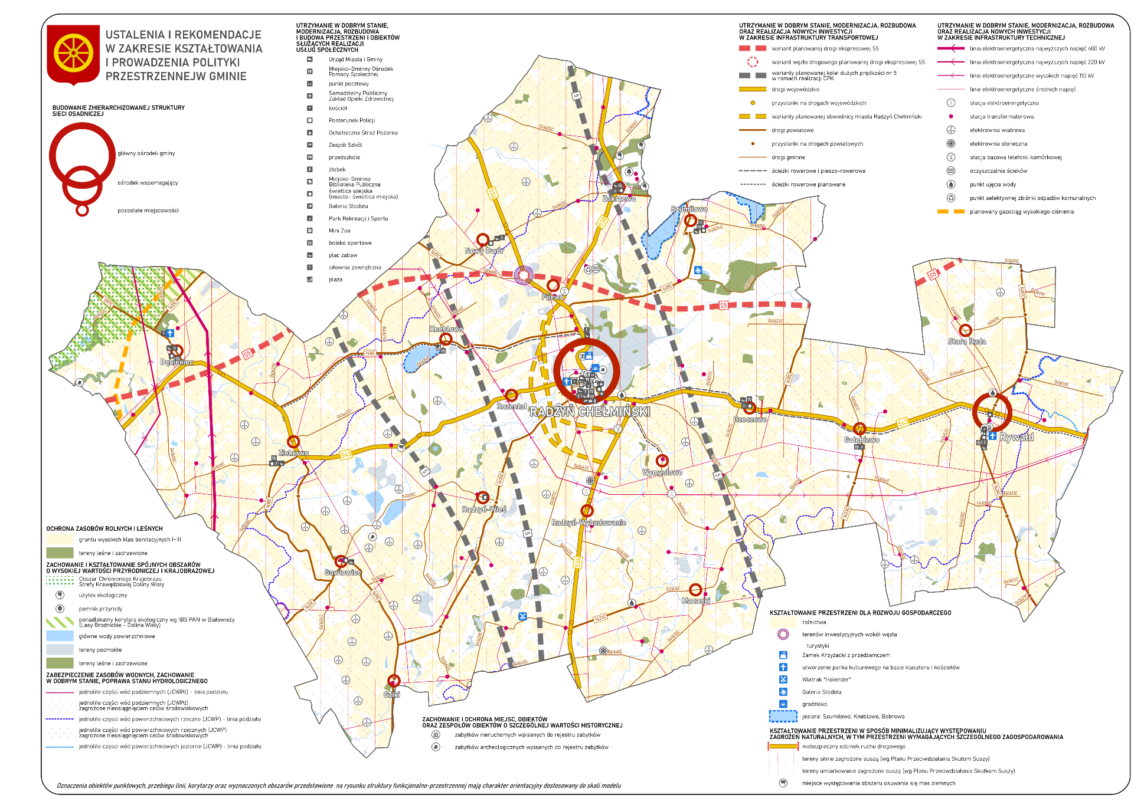
Rysunek 6. Ustalenia i rekomendacje w zakresie kształtowania i prowadzenia polityki przestrzennej

VIII. obszary strategicznej interwencji
Obszary strategicznej interwencji - obszary zagadnień wyodrębnione na podstawie zdiagnozowanych potencjałów bądź problemów, których wykorzystanie lub rozwiązanie wymaga wielodziedzinowych działań, wykraczających niejednokrotnie poza możliwości finansowo-organizacyjne Gminy.

Obszary strategicznej interwencji kluczowe dla gminy



OSI RADZYŃ ROWEROWY

Obszar zdelimitowany na podstawie niewykorzystanego potencjału walorów przyrodniczych i kulturowych Gminy. Celem działań będzie stworzenie spójnej sieci średnio- i długodystansowych tras rowerowych o wysokim standardzie łączących najważniejsze pod względem atrakcyjności przyrodniczej i kulturowej obiekty
i miejsca. Rosnąca popularność roweru jako formy rekreacji upoważnia do realizacji wizji stworzenia z Gminy obszaru konkurencyjnego i atrakcyjnego dla rowerzystów
z kraju i zagranicy.
Wykorzystanie możliwości rozwoju mobilności rowerowej oraz popularyzacja ruchu rowerowego wynikających z:
- wysokich walorów przyrodniczych Gminy – obszary cenne przyrodniczo jak
i krajobraz wiejski, urozmaicona rzeźba terenu umożliwiająca realizację tras o różnym stopniu trudności
- wysokich walorów kulturowych Gminy – zarówno materialnych (obiekty dziedzictwa kulturowego, m.in. ruiny zamku, młyn, grodzisko, rynek starego miasta, zespół klasztorny) jak i niematerialnych Ziemi Chełmińskiej
- obecnych zagrożeń cywilizacyjnych: długotrwała praca siedząca, życie w ciągłym stresie, znaczący wzrost otyłości zauważalny już u najmłodszych dzieci
- realizacji wielu celów polityki krajowej: transportowej, ekologicznej, klimatycznej
- trendów w zakresie odpoczynku – krótki, ale aktywny wypoczynek na łonie natury
Obszar: obszar całej Gminy
Zakres dotychczas zidentyfikowanych zadań i przedsięwzięć:
- Opracowanie Koncepcji rozwoju dróg rowerowych w Gminie uwzględniającej m.in. wdrażanie jednolitych wysokich standardów technicznych dla tras rowerowych, koordynację rozwoju systemu dróg rowerowych, tak by zapewnić ich spójność i wysoką jakość,
- Budowa dróg rowerowych wraz z infrastrukturą dla rowerzystów,
- Lobbowanie na rzecz budowania dróg rowerowych wzdłuż dróg powiatowych, wojewódzkich
- Współpraca samorządu ze wszystkimi podmiotami zainteresowanymi promocją i rozwojem mobilności rowerowej oraz infrastruktury rowerowej,
- Umieszczanie przedsięwzięć związanych z promocją i rozwojem ruchu rowerowego oraz infrastruktury rowerowej w Gminie w wojewódzkich i krajowych dokumentach strategicznych,
- Wspieranie inicjatyw lokalnych mających na celu rozwój infrastruktury rowerowej i popularyzację transportu rowerowego,
- Wspieranie rozwoju infrastruktury turystycznej, w tym miejsc noclegowych o zróżnicowanym standardzie,
- Utworzenie szlaku/ów turystycznego,
- Zakup aplikacji turystycznej,
- Opracowanie znaku graficznego pokazującego atrakcje turystyczne Gminy i umieszczenie tablic w miejscach takich jak zjazdy z dróg krajowych
Oczekiwane efekty interwencji:
- poprawa mobilności mieszkańców Gminy i przeciwdziałanie wykluczeniu komunikacyjnemu,
- ograniczenie emisji gazów cieplarnianych i CO₂ w sektorze transportu poprzez zwiększenie udziału transportu niskoemisyjnego w transporcie ogółem,
- poprawa dostępności miejsc atrakcyjnych turystycznie,
- rozwój przedsiębiorczości lokalnej w szczególności w sektorze usług związanych z komunikacją i turystyką rowerową,
- promocja zdrowego stylu życia oraz turystyki aktywnej,
- promocja Gminy i jej walorów jako przyjaznych turystyce rowerowej i mobilności rowerowej,
- pojawienie się Gminy na rynku dedykowanych usług turystycznych
- rozwój społeczny wynikający z obcowaniem z osobami z różnych części kraju/świata i różnym statusie społecznym




OSI RADZYŃ DLA ŻYWNOŚCI

Obszar zdelimitowany na podstawie bardzo korzystnych uwarunkowań rozwoju rolnictwa, zarówno wysokotowarowego jak i ekologicznego. Gmina charakteryzuje się m.in. bardzo dużym udziałem gleb klas bonitacyjnych II-III w strukturze użytków rolnych. Założeniem jest, aby Gmina stała się centrum rozwoju produkcji żywności wysokiej jakości, w tym ekologicznej, opartej na potencjale małych gospodarstw oraz dużych wysokotowarowych gospodarstwach. Umożliwi to realizację wspieranej obecnie przez Komisję Europejską idei „od pola do stołu”, polegającej na stworzeniu korzystnego środowiska żywnościowego, dzięki któremu łatwiej będzie wybierać zdrowe i zrównoważone sposoby odżywiania. Przyniesie to korzyści dla zdrowia i jakości życia konsumentów, którym w coraz większym stopniu zależy na tym, by żywność była świeża, jak najmniej przetworzona i pozyskiwana w sposób zrównoważony. Gwarantują to krótkie łańcuchy dostaw, dzięki którym konsumenci mają łatwiejszy dostęp do informacji na temat jak i przez kogo była żywność wyprodukowana.
Wykorzystanie możliwości rozwoju rolnictwa wynikających z:
- uwarunkowań przyrodniczych i kulturowych rozwoju rolnictwa – wysoki potencjał przyrodniczy i wysoka kultura rolna dają mocne podstawy rozwoju nowoczesnego rolnictwa oraz produktów i usług wytworzonych na jego bazie, w tym przemysłu rolno-spożywczego liczącego się w skali regionu i kraju
- uwarunkowań kulturowych wynikających z położenia Gminy w zdefiniowanym regionie etnograficznym – Ziemia Chełmińska. Już dziś funkcjonują ugruntowane na rynku lokalnym i powiatowym produkty, jak: miód, olej lniany, jabłka, jajka
- aktualnych trendów i potrzeb zarówno w Gminie jak i kraju i świecie – zmiany klimatyczne, potrzeba zapewnienia bezpieczeństwa żywnościowego, w tym opartego na zdrowej żywności o wiadomym źródle pochodzenia.
Obszar: cała Gmina z uwzględnieniem uwarunkowań fizjograficznych i społecznych.
Zakres dotychczas zidentyfikowanych zadań i przedsięwzięć:
- analiza możliwości utworzenia w strukturze Urzędu Miejskiego Centrum Obsługi Inwestora, w tym stanowiska odpowiedzialnego za poszukiwanie finansowania, opracowywanie i pomoc w opracowywaniu wniosków projektów organizacyjno-inwestycyjnych,
- stworzenie bazy informacyjnej dotyczącej:
    - możliwości inwestowania na terenie Gminy,
    - przedsiębiorców lokalnych tworzących, działających na terenie Gminy z określeniem branży i nazw produktów/usług,
oraz udostępnienie jej na stronie internetowej Gminy, w mediach społecznościowych, tablicach informacyjnych (sołeckich),
- pomoc w przygotowaniu i realizacji projektów skutkujących rozwojem rolnictwa, w tym dotyczących rozwoju rolnictwa ekologicznego w kierunku produktów o dużej wartości dodanej, produktów funkcyjnych, rozwoju produktów niespożywczych opartych na surowcach roślinnych, rozwoju produktów spożywczych o znanej i autentycznej historii wytwarzania i przetwarzania,
- utworzenie miejsca na targowisku miejskim dedykowanego produktom lokalnym,
- Opracowanie znaku graficznego „Teraz Radzyń” dla lokalnych produktów oraz zasad jego przyznawania
- utworzenie „Inkubatora przetwórstwa rolno-spożywczego”

Oczekiwane efekty interwencji:
- wzrost konkurencyjności gospodarczej Gminy w sektorze produkcji rolnej i przemysłu rolno-spożywczego
- pojawienie się na rynku nowych lub/i unowocześnionych produktów i procesów produkcji rolnej
- wzmocnienie pozycji (stabilności rozwoju) lokalnych producentów, wytwórców i rzemieślników
- wzrost udziału lokalnych producentów, wytwórców w regionalnym i krajowym rynku produktów i usług
- wzrost społeczny bazujący na świadomym społeczeństwie, w którym rozwijane będą nowe technologie produkcji i przetwarzania produkcji rolnej z uwzględnieniem idei zrównoważonego rozwoju
- ochrona i zachowanie wysokiej jakości przestrzeni przyrodniczej i kulturowej
- wzrost udostępniania dziedzictwa kulturowego szerokiemu gronu odbiorców
- współpraca w zakresie rozwoju, a także integracja produktów oferty rolniczej
- wzrost lokalnego patriotyzmu i przywiązania do miejsca.




OSI RADZYŃ MIESZKANIOWY

Obszar powstały w procesie określania i wyznaczania granic obszaru na podstawie potencjału stworzenia korzystnych warunków do zamieszkania dla różnych grup społecznych. Celem działań będzie stworzenie terenów przeznaczonych pod zabudowę mieszkaniową, w tym wielorodzinną komunalną odpowiadającą współczesnym, innowacyjnym standardom technicznym i organizacyjnym, funkcjonalną, komfortową. Terenów przeznaczonych na realizację modelowych osiedli mieszkaniowo-usługowych o wysokiej jakości zabudowie mieszkaniowej, usługowej, przestrzeniach publicznych, w tym terenach rekreacyjnych z dużą liczbą przestrzeni zieleni. Przede wszystkim dostosowanej i dostępnej dla różnych grup społecznych, w tym szczególnie dla ludzi młodych.
Wykorzystanie możliwości stworzenia bardzo atrakcyjnego miejsca do zamieszkania wynikających z:
- uwarunkowań wewnętrznych – na obszarze Gminy występują tereny, w tym blisko miasta Radzyń Chełmiński, które stanowią potencjał do rozwoju zabudowy mieszkaniowej wielorodzinnej. Są terenami uzbrojonymi (podstawowa siec infrastruktury technicznej przebiegająca wzdłuż sąsiadujących dróg), położonym blisko istniejących i planowanych obiektów usług publicznych (urząd miasta, ośrodek zdrowia, szkoła podstawowa, przedszkole, klub dziecięcy, dom kultury, biblioteka).
- uwarunkowań zewnętrznych – gmina Radzyń Chełmiński położona jest blisko ośrodka subregionalnego Grudziądza (ośrodka koncentracji usług i rynku pracy o znaczeniu ponadlokalnym) i jest z nim dobrze skomunikowana za pomocą transportu publicznego; aktualne trendy i potrzeby dotyczące warunków zamieszkania wskazują na popyt na zabudowę o wysokim standardzie technicznym, w tym w zakresie energooszczędności i funkcjonalności, dostosowaną do możliwości finansowych i potrzeb różnych grup społecznych, w tym rodzin z dziećmi, osób stanowiących jednoosobowe gospodarstwo domowe.
- uwarunkowań przyrodniczych i społecznych – gmina Radzyń Chełmiński charakteryzuje się wysokimi walorami przyrodniczo-kulturowymi z licznymi atrakcyjnymi miejscami do krótkotrwałej rekreacji; występowanie miasta Radzyń Chełmiński (małego miasta) zapewniającego jednoczesna obsługę w zakresie podstawowych usług na dobrym poziomie z zachowaniem klimatu „małomiasteczkowości”, tj. spokojnego miejsca do życia; zapotrzebowania na zabudowę mieszkaniową jednorodzinną w Gminie z jednocześnie niewielkimi terenami objętymi mpzp, które umożliwiają realizację tego typu nowej zabudowy.
Obszar: sąsiedztwo miasta Radzyń Chełmiński, ewentualnie sołectwo Rywałd
Zakres dotychczas zidentyfikowanych zadań i przedsięwzięć:
- budowa parku miejskiego w centrum miasta wraz z usługami (kawiarnia, itp.)
- Przejęcie parku podworskiego od Skarbu Państwa w Fijewie i utworzenie parku gminnego „Fijołek”
- opracowanie programu „Podzamcze dla mieszkańców” polegającego na stworzeniu wielofunkcyjnych przestrzeni publicznych
- modernizacja rynku starego miasta
- lobbowanie na rzecz budowy światłowodu w mieście i na obszarach wiejskich
- realizacja punktów hot-spot w przestrzeniach publicznych
- rozbudowa monitoringu gminnego, szczególnie w punktach wjazdu do miasta
- wprowadzenie rozwiązań organizacyjnych na drogach – wprowadzenie pierwszeństwa dla pieszych i rowerzystów
- realizacja niebieskiej i zielonej infrastruktury w przestrzeniach publicznych w mieście i w obszarach wiejskich
- budowa/odtworzenie zbiornika retencyjnego przy zamku
- budowa i organizacja domu kultury
- opracowanie programu efektywniejszego wykorzystania hali sportowej i hali lodowiskowej
- utworzenie i organizacja rozpoznawalnego w regionie wydarzenia kulturalno-rozrywkowego – koncerty organowe
- lobbowanie na rzecz modernizacji starego młyna, np. pod funkcje mieszkaniowe (apartamenty)
- przygotowanie terenów pod zabudowę mieszkaniową wielorodzinną – opracowanie miejscowego planu zagospodarowania przestrzennego
- realizacja mieszkań komunalnych
- przeprowadzenie kampanii promocyjnej nowych osiedli mieszkaniowych w mediach społecznościowych, tv, prasie, na bilbordach, itp.
Oczekiwane efekty interwencji:
- wzrost konkurencyjności Gminy jako miejsca zamieszkania podyktowany powstaniem wysokiej jakości mieszkań, w tym komunalnych
- podniesienie poziomu kapitału społecznego poprzez zahamowanie emigracji i pojawienie się zjawiska imigracji
- wzrost lokalnego patriotyzmu i przywiązania do miejsca
- wzrost liczby ludności w Gminie.



OSI RADZYŃ INWESTYCYJNY

Obszar zdelimitowany na podstawie niewykorzystanych i pojawiających się potencjałów Gminy:
  - przebieg planowanej drogi krajowej S5
  - wyznaczone w mpzp tereny inwestycyjne
  - prowadzona działalność gospodarcza
Celem działań jest stworzenie atrakcyjnych warunków do prowadzenia działalności gospodarczej w Gminie w oparciu o przygotowanie terenów inwestycyjnych oraz prowadzenie działań organizacyjno-prawnych ułatwiających prowadzenie tej działalności (usługowej, produkcyjnej) w Gminie.
Działalność gospodarcza, w tym produkcyjna stanowi ważny element rozwoju społeczno-gospodarczego. Stworzenie atrakcyjnych warunków do prowadzenia działalności gospodarczej jest szansą na stworzenie atrakcyjnego rynku pracy, co z kolei doprowadzi do wzrostu zamożności mieszkańców Gminy, a tym samym poprawy warunków życia, a w konsekwencji zadowolenia z mieszkania w Gminie.
Uatrakcyjnienie warunków prowadzenia działalności gospodarczej, w tym produkcyjnej, usługowej spowoduje długofalowy efekt ekonomiczny oraz umożliwi stabilizację ekonomiczną jej mieszkańców, a tym samym pomoże w podjęciu decyzji o zakładaniu rodziny.
Obszar: obszar całej Gminy ze szczególnym wskazaniem terenów w sąsiedztwie planowanej drogi krajowej S5
Zakres dotychczas zidentyfikowanych zadań i przedsięwzięć:
- opracowanie miejscowych planów zagospodarowania przestrzennego terenów inwestycyjnych
- zakup i wdrożenie aplikacji zawierającej niezbędnie informacje w zakresie oferty gospodarczej Gminy
- aktywne prowadzenie zakładki na stronie internetowej urzędu miasta zawierającej informacje o możliwościach prowadzenia działalności gospodarczej w gminie
- współpraca samorządu ze wszystkimi podmiotami zainteresowanymi promocją i rozwojem gospodarki
- zawiązanie współpracy z pomorską specjalną strefą ekonomiczną w zakresie objęcia jej działaniami terenów inwestycyjnych w Gminie
- umieszczanie przedsięwzięć związanych z rozwojem działalności gospodarczej w gminie w wojewódzkich i krajowych dokumentach strategicznych
- wspieranie inicjatyw lokalnych mających na celu rozwój gospodarczy
- wspieranie rozwoju infrastruktury technicznej i transportowej służącej rozwojowi działalności gospodarczej
- opracowanie i wdrożenie działań organizacyjno-prawnych służących rozwojowi działalności gospodarczej
Oczekiwane efekty interwencji:
- poprawa dostępności terenów inwestycyjnych
- rozwój przedsiębiorczości lokalnej
- promocja Gminy i jej walorów jako przyjaznych rozwojowi działalności gospodarczej
- pojawienie się Gminy na rynku nieruchomości przeznaczonych do prowadzenia działalności gospodarczej
- rozwój społeczny wynikający z poprawy warunków ekonomicznych mieszkańców
- zbudowanie pozytywnego wizerunku Gminy
- zbudowanie świadomości marki Gminy
- rozbudzenie i zwiększenie patriotyzmu lokalnego oraz pozytywnych uczuć względem Gminy
- wzrost liczby ludności.

Obszary strategicznej interwencji poziomu KRAJOWEGO I regionalnego
W „ Strategii rozwoju województwa kujawsko-pomorskiego do roku 2030 - Strategii Przyspieszenia 2030+”, określono następujące obszary strategicznej interwencji:
określone na poziomie krajowym i przeniesione do strategii regionalnej:
- obszary zagrożone trwałą marginalizacją
określone na poziomie regionalnym:
- Miejski Obszar Funkcjonalny Grudziądza
- OSI gmin wykazujących negatywną sytuację społeczno-gospodarczą
- OSI obszarów peryferyjności transportowej
Dla ww. OSI, w Strategii Gminy, zakres planowanych działań został zdefiniowany w poszczególnych celach strategicznych.

IX. System realizacji strategii, w tym wytyczne do sporządzania dokumentów wykonawczych
Strategia rozwoju Gminy to dokument, w oparciu o który będzie następował jej najbliższy rozwój społeczno-gospodarczy. Stanowi podstawowe ramy dla wszelkich przyszłych działań, w tym opracowywanych dokumentów. Będzie ona stanowiła punkt odniesienia dla wszystkich osób zaangażowanych w rozwój Gminy, szczególnie administracji samorządowej i jednostek jej podległych, ale nie tylko. Zaplanowane w strategii cele i kierunki rozwoju nie ograniczają się bowiem do zadań własnych samorządu Gminy wynikających z ustawowych jego kompetencji, ale wykraczają poza nie, inicjując działania w formule partnerstwa i współpracy. Dlatego zakłada się, iż Strategia będzie realizowana przez wiele środowisk, nie tylko władze gminy Radzyń Chełmiński, ale również administrację rządową, samorząd województwa kujawsko-pomorskiego, samorząd powiatu grudziądzkiego, mieszkańców, inwestorów, organizacje pozarządowe, których zaangażowanie gwarantować będzie sukces osiągnięcia zaplanowanych celów.
Strategia będzie realizowana za pomocą określonych narzędzi i procedur ujętych w dwóch systemach:
- System wdrażania strategii
- System monitorowania i ewaluacji strategii.
System wdrażania Strategii
System opierać się będzie na następujących elementach:
- realizacja zadań własnych Gminy – wszystkie działania wynikające z formalnych kompetencji i obowiązków Gminy oraz podległych jej jednostek;
- realizacja współpracy – wszystkie działania, na które Gmina ma tylko wpływ pośredni lub nie ma w ogóle wpływu, ale poprzez lobbowanie, inicjowanie czy koordynację działań innych podmiotów, mogą one być wykorzystane do osiągnięcia wyznaczonych celów;
- przygotowywanie dokumentów wykonawczych realizujących Strategię – wynikających z formalnych wymogów, jak również innych, których opracowanie stanie się niezbędne dla prawidłowego czy sprawniejszego realizowania wyznaczonych celów.
Do dokumentów wykonawczych realizujących Strategię zaliczyć należy przede wszystkim projekty i inicjatywy rozwojowe, polityki sektorowe i programy operacyjne. Wszystkie te dokumenty powinny być spójne z ustaleniami Strategii, dlatego też wyznacza się następujące wytyczne do ich opracowania:
- ich opracowywanie powinno opierać się na diagnozie społeczno-gospodarczo-przestrzennej i klimatycznej przygotowanej na potrzeby niniejszej Strategii. Dopuszcza się aktualizację danych, czy uszczegółowienie informacji zawartych w ww. diagnozie ze względu na indywidualne potrzeby zagadnienia, które porusza dany dokument wykonawczy
- powinny zawierać listę wskaźników pokazujących realizację celów zawartych w Strategii
- powinny zawierać informację o spójności zaproponowanych celów, kierunków, działań, projektów, inwestycji, pomysłów z celami i ewentualnie kierunkami rozwoju określonymi w Strategii
- przy opracowywaniu ww. dokumentów zakłada się szeroką współpracę z innymi jst., instytucjami, organizacjami, aby w jak największym stopniu wykorzystać wspólne możliwości rozwiązania problemów i wykorzystania potencjałów.
Lista obecnie zdiagnozowanych dokumentów wykonawczych realizujących Strategię:
- Program współpracy Gminy z organizacjami pozarządowymi i innymi podmiotami prowadzącymi działalność pożytku publicznego
- Strategia rozwiązywania problemów społecznych
- Gminny Program Profilaktyki i Rozwiązywania Problemów Alkoholowych oraz Przeciwdziałania Narkomanii
- Program Ochrony Środowiska
- Założenia do planu zaopatrzenia w ciepło, energię elektryczną i paliwa gazowe
- Gminny Program Rewitalizacji
- Plan Gospodarki Niskoemisyjnej
- Plan ogólny gminy
- Koncepcja rozwoju turystyki w gminie

Dla sprawnego wdrażania Strategii określa się następujący schemat organizacyjno-wdrożeniowy:
Rada Gminy – organ, który ma za zadanie sprawdzanie prawidłowej realizacji Strategii;
Burmistrz - Kreator Strategii – osoba odpowiedzialna za całość realizacji Strategii;
Koordynator Strategii – osoba koordynująca wdrażanie i monitoring dokumentu;
Opiekunowie poszczególnych celów strategicznych – osoby z wydziałów merytorycznych Urzędu Miejskiego i jednostek podległych, odpowiedzialne za wdrażanie i monitoring poszczególnych celów strategicznych;
Partnerzy – osoby/przedstawiciele reprezentujący różnego rodzaju instytucje, stowarzyszenia, inwestorów, itp. biorące udział w realizacji Strategii.
System monitorowania i ewaluacji Strategii
System monitorowania i ewaluacji opierać się będzie na następujących elementach:
Monitoring – prowadzony w trakcie realizacji Strategii poprzez obserwacje skutków podejmowanych działań. Wnioski z ww. obserwacji będą przedstawiane raz w roku w formie raportu z realizacji Strategii, a raport ten będzie elementarną częścią ustawowego Raportu o stanie gminy. Monitoring będzie składał się z dwóch zasadniczych części:
- analiza realizacji określonych w Strategii działań
- analiza określonych w Strategii mierników uzupełniona o ewentualną analizę mierników określonych w dedykowanych danemu zagadnieniu programach, planach, projektach.
Dla zobrazowania postępów w realizacji Strategii określono listę mierników służących ocenie postępu wdrażania poszczególnych celów zapisanych w strategii (mierniki oczekiwanych rezultatów realizacji celów).
Ewaluacja – polegająca na okresowej obserwacji zmian zachodzących w Gminie wynikających z realizacji Strategii. Będzie przeprowadzana w połowie czasu realizacji Strategii oraz na koniec założonego horyzontu czasowego. Ewaluacja będzie prowadzona z wykorzystaniem ww. raportów z realizacji strategii oraz prowadzonych na jej potrzeby badań opinii i oczekiwań różnych interesariuszy (mieszkańców, inwestorów, turystów, organizacji itp.).

X. Ramy finansowe i źródła finansowania
W związku z przyjętym założeniem, iż strategia rozwoju Gminy obejmuje działania, które nie wynikają tylko z zadań własnych Gminy, ale również działania pozostające w kompetencji innych samorządów czy jednostek, organizacji, a wreszcie mieszkańców, przedsiębiorców, należy założyć, iż sposób finansowania realizacji poszczególnych jej celów nie będzie wynikał tylko z budżetu Gminy. Część z niezbędnych do realizacji celów środków finansowych będzie pochodziła z zasobów finansowych innych jednostek administracji samorządowej, rządu, instytucji i jednostek publicznych, osób prywatnych, inwestorów, itp.
Strategia będzie realizowana zatem z wykorzystaniem następujących źródeł finansowania:
- budżet Gminy
- budżet powiatu grudziądzkiego
- budżet województwa kujawsko-pomorskiego oraz środki Regionalnego Programu Operacyjnego - Fundusze Europejskie dla Kujaw i Pomorza
- budżet państwa
- pozostałe fundusze UE
- pozostałe zewnętrzne źródła publiczne
- środki prywatne.
Najważniejsze instrumenty finansowe zaangażowane w realizację Strategii to budżet Gminy wyrażony Wieloletnią Prognozą Finansową, definiującą planowane wydatki na konkretne projekty. Pozostałymi dokumentami wspierającymi realizację Strategii będą wszelkiego rodzaju programy i projekty strategiczne określające szczegółowe działania, często konkretne inwestycje oraz konkretne źródła ich finansowania, służące osiągnięciu celów zapisanych w Strategii, w tym określonych w niej działań.

xi. Spójność Strategii rozwoju Gminy z dokumentami poziomu ponadlokalnego
Zgodnie z art. 10e ustawy o samorządzie gminnym, strategia rozwoju gminy jest spójna ze strategią rozwoju województwa oraz strategią rozwoju ponadlokalnego - ustalenia Strategii rozwoju Gminy Radzyń Chełmiński są spójne z ustaleniami zawartymi w Strategii rozwoju województwa kujawsko-pomorskiego do roku 2030 - Strategia przyspieszenia 2030+.
Natomiast w zakresie strategii poziomu ponadlokalnego – dla Gminy Radzyń Chełmiński nie funkcjonują aktualne strategie na poziomie ponadlokalnym.
W strategii województwa dla realizacji celu nadrzędnego jakim jest „Jakość życia typowa dla wysoko rozwiniętych regionów europejskich” wyznaczono pięć celów głównych:
1. Skuteczna edukacja
2. Zdrowe, aktywne i zamożne społeczeństwo
3. Konkurencyjna gospodarka
4. Dostępna przestrzeń i czyste środowisko
5. Spójne i bezpieczne województwo,
w które wpisują się wszystkie cele strategiczne i kierunki rozwoju wyznaczone dla gminy Radzyń Chełmiński.
W ramach Strategii określono również koncepcję rozwoju funkcjonalno-przestrzennego województwa zobrazowaną rysunkiem, pn. Model struktury funkcjonalno-przestrzennej województwa kujawsko-pomorskiego do roku 2030.
Opracowując Model struktury funkcjonalno-przestrzennej Gminy Radzyń Chełmiński uwzględniono następujące jego aspekty:
zaznaczono, iż w hierarchii sieci osadniczej województwa, miasto Radzyń Chełmiński określone jest jako ośrodek lokalny, który dodatkowo zakwalifikowano do kategorii „małych miast”
nakreślono przebieg planowanej drogi S5 oraz planowanej linii kolejowej dużych prędkości stanowiące infrastrukturę kluczową dla dostępności międzyregionalnej, obsługujące kluczowe zewnętrzne relacje transportowe województwa. Ponadto wskazano rozwój sieci drogowej, w tym dróg o kluczowym znaczeniu dla spójności komunikacyjnej województwa: drogi wojewódzkiej nr 534 (na całym przebiegu przez teren Gminy) oraz nr 543 (na odcinku miasto Radzyń Chełmiński – wschodnia granica Gminy)
jeden z kluczowych elementów budujących potencjał ponadregionalny i przewagi konkurencyjne województwa, jakim dla Gminy jest „obszar zasobu gleb najwyższych klas” określono jako potencjał do rozwoju gospodarczego Gminy
zaznaczono, iż ze względu na potencjał do rozwoju przestrzeni inwestycyjnych, Gmina określona została jako „gmina wymagająca wsparcia w tworzeniu przestrzeni inwestycyjnych o znaczeniu lokalnym”, a w konsekwencji określono obszary predysponowane do wyznaczania takich przestrzeni
zaznaczono, iż Gmina znajduje się w czterech OSI - w jednym OSI identyfikowanym na poziomie krajowym – gminy zagrożone trwałą marginalizacją oraz w trzech OSI identyfikowanych na poziomie regionalnym: Miejski Obszar Funkcjonalny Grudziądza; OSI gmin wykazujących negatywną sytuację społeczno-gospodarczą; OSI obszarów peryferyjności transportowej;
zaznaczono, iż w ramach polityki terytorialnej województwa, Gmina została objęta poziomem: OPPT Grudziądza oraz MOF Grudziądza i założono szeroką współpracę w tym zakresie.
Ponadto dotyczące Gminy projekty kluczowe: nr 434 – Budowa S5; nr 445 – Połączenie Grudziądza z drogą S5 (poprzez przebudowę drogi wojewódzkiej 534 łączącej Grudziądz z projektowaną drogą S5); nr 447 – Budowa obwodnic miejscowości na drogach krajowych i wojewódzkich - obwodnica miasta Radzyń Chełmiński w ciągach dróg wojewódzkich nr 534 i 543; 423 - budowa obiektu wielofunkcyjnego z torem kolarskim w Grudziądzu (Centrum Aktywności Gospodarczej i Sportowej); wskazano jako inwestycje ponadlokalne wpływające na podniesienie konkurencyjności Gminy, ale też fragmentaryzujące jej przestrzeń.

Zapisy Strategii, zgodnie z wyżej przytoczonymi przepisami prawa, spójne są również z dokumentami poziomu krajowego i międzynarodowego:
Tabela 6. Spójność ustaleń Strategii z dokumentami poziomu krajowego
Dokument | Cele strategiczne | Strategia rozwoju Gminy
Dokument | Cele strategiczne | Przyjazna przestrzeń | Czyste środowisko | Nowoczesna, ukierunkowana na ekologię gospodarka | Aktywne, dumne z bycia stąd społeczeństwo
Strategia na rzecz Odpowiedzialnego Rozwoju | Trwały wzrost gospodarczy oparty coraz silniej o wiedzę, dane i doskonałość organizacyjną |  |  | X | X
Strategia na rzecz Odpowiedzialnego Rozwoju | Rozwój społecznie wrażliwy i terytorialnie zrównoważony | X |  |  | X
Strategia na rzecz Odpowiedzialnego Rozwoju | Skuteczne państwo i instytucje służące wzrostowi oraz włączeniu społecznemu  i gospodarczemu |  |  |  | X
Krajowa Strategia Rozwoju Regionalnego | Zwiększenie spójności rozwoju kraju w wymiarze społecznym, gospodarczym, środowiskowym | X | X | X | X
Krajowa Strategia Rozwoju Regionalnego | Wzmacnianie regionalnych przewag konkurencyjnych | X | X | X | X
Krajowa Strategia Rozwoju Regionalnego | Podniesienie jakości zarządzania i wdrażania polityk ukierunkowanych terytorialnie | X |  |  | X
Europejski Zielony Ład | Bardziej ambitne cele klimatyczne UE |  | X | X | X
Europejski Zielony Ład | Dostarczanie czystej, przystępnej cenowo i bezpiecznej energii |  | X
Europejski Zielony Ład | Zmobilizowanie sektora przemysłu na rzecz czystej gospodarki o obiegu zamkniętym |  | X | X
Europejski Zielony Ład | Budowanie i remontowanie w sposób oszczędzający energię i zasoby |  | X |  | X
Europejski Zielony Ład | Zerowy poziom emisji zanieczyszczeń |  | X |  | X
Europejski Zielony Ład | Ochrona i odbudowa ekosystemów i bioróżnorodności |  | X
Europejski Zielony Ład | Sprawiedliwy, zdrowy i przyjazny środowisku system żywnościowy |  | X | X | X
Europejski Zielony Ład | Przyspieszenie przejścia na zrównoważoną i inteligentną mobilność | X |  |  | X
Agenda 2030 na rzecz zrównoważonego rozwoju | Ludzie |  |  |  | X
Agenda 2030 na rzecz zrównoważonego rozwoju | Planeta | X | X
Agenda 2030 na rzecz zrównoważonego rozwoju | Dobrobyt |  |  | X | X
Agenda 2030 na rzecz zrównoważonego rozwoju | Pokój |  |  |  | X
Agenda 2030 na rzecz zrównoważonego rozwoju | Partnerstwo |  |  |  | X
Źródło: Analizy własne.

Spis treści
I. Wstęp 1
II. Informacje ogólne o Gminie 1
III. Wnioski z Diagnozy społeczno-gospodarczo-przestrzenno-klimatycznej Gminy – wyzwania rozwoju 2
IV. Misja i wizja rozwoju 4
V. Cele strategiczne rozwoju w wymiarze społecznym, gospodarczym, przestrzennym i klimatycznym oraz kierunki działań podejmowanych dla ich osiągnięcia, a także rezultaty planowanych działań 6
VI. Model struktury funkcjonalno-przestrznnej Gminy 18
VII. ustalenia i rekomendacje w zakresie kształtowania i prowadzenia polityki przestrzennej w Gminie 23
VIII. obszary strategicznej interwencji 33
Obszary strategicznej interwencji kluczowe dla Gminy 33
Obszary strategicznej interwencji poziomu krajowego i regionalnego 39
IX. System realizacji strategii, w tym wytyczne do sporządzania dokumentów wykonawczych 40
X. Ramy finansowe i źródła finansowania 43
XI. Spójność Strategii rozwoju Gminy z dokumentami poziomu ponadlokalnego 44

Spis rysunków i tabel:
Rysunek 1. Położenie administracyjne Gminy.
Rysunek 2. Schemat sfer rozwoju Gminy.
Rysunek 3. Schemat misji rozwoju Gminy.
Rysunek 4. Schemat celów strategicznych .
Rysunek 5. Model struktury funkcjonalno-przestrzennej Gminy
Rysunek 6. Ustalenia i rekomendacje w zakresie kształtowania i prowadzenia polityki przestrzennej

Tabela 1. Analiza SWOT, wyzwania rozwoju.
Tabela 2. Oczekiwane rezultaty i mierniki realizacji celu 1.
Tabela 3. Oczekiwane rezultaty i mierniki realizacji celu 2.
Tabela 4. Oczekiwane rezultaty i mierniki realizacji celu 3.
Tabela 5. Oczekiwane rezultaty i mierniki realizacji celu 4.
Tabela 6. Spójność ustaleń Strategii z dokumentami poziomu krajowego

Po analizach spójności z pozostałymi uwarunkowaniami rozwoju gminy

